Министерство образования и науки Самарской области
Государственное бюджетное профессиональное
образовательное учреждениеСамарской области
«Губернский колледж г.Сызрани»
Технический профиль



Методические указания

по выполнению лабораторных и практических работ
ПМ. 01Ведение технологического процесса
на установках III категории

Сызрань.

2020 год

«Методические указания по выполнению лабораторных и практических работ по ПМ.01 Ведение технологического процесса на установках III категории» представляет собой лабораторный практикум по МДК 01.01. Ведение технологического процесса нефтепереработки и предназначены для обучающихся ГБПОУ «ГК г. Сызрани» по профессии18.01.28 Оператор нефтепереработки.
Методические указания включают как освоение основных методов оценки состава различных нефтепродуктов , определения важнейший физических и физико-химических показателей этих нефтепродуктов, методики проведение экспресс-анализа.Успешное выполнение лабораторных работ требует знание лабораторного оборудования и тщательного изучения методик. Необходимо не только иметь представление во всех подробностях и последовательности тех или иных операций, но и знание ГОСТов и стандартов, предъявляемых к исследуемым образцам топлива или нефтепродуктов.
В каждой лабораторной работе приведены нормативные документы, позволяющие на основание проведенных экспериментов и расчетов определить качество исследуемого образца и его соответствие стандарту.
Таким образом, при выполнении лабораторных работ студент получает не только навыки практического анализа, но и учится анализировать полученную в результате эксперимента информацию и работе с нормативной документацией. Это к тому же вырабатывает навыки самостоятельной работы студентов. Описания работ сопровождаются кратким изложением необходимого для их выполнения теоретического материала. Контрольные вопросы обеспечивают качество усвоения материала.
Составитель: Емельянова Наталья Алексеевна– преподаватель спец. дисциплины.

ОДОБРЕНО
На заседании предметно цикловой комиссии
общепрофессиональных и профессиональных
дисциплин: «Переработка нефти и газа. Экология».
Протокол № _________ от «___» __________ 2020 год.
_____________________ Н.А. Емельянова
«_____»______________ 2020 г.

Методист технического профиля _______________ Л.Н. Барабанова
ВВЕДЕНИЕ
Методические указания по выполнению лабораторных и практических работ по ПМ.01 Ведение технологического процесса на установках III категорий для выполнения практических работ созданы Вам в помощь для работы на занятиях, подготовки к лабораторным и практическим работам, и правильного составления отчетов.
Приступая к выполнению лабораторной и практической работ, Вы должны внимательно прочитать цель занятия, ознакомиться с требованиями к уровню Вашей подготовки в соответствии с федеральными государственными стандартами третьего поколения, краткими теоретическими и учебно-методическими материалами по теме практической работы ответить на вопросы для закрепления теоретического материала.
Все задания к лабораторной работе и практическому заданию Вы должны выполнять в соответствии с инструкцией, анализировать полученные в ходе занятия результаты по приведенной методике. Отчет о лабораторной и практической работе Вы должны выполнить по приведенной форме, опираясь на образец.
Наличие положительной оценки по лабораторным и практическим работам необходимо для получения зачета по МДК и допуска к экзамену, поэтому в случае отсутствия на уроке по любой причине или получения неудовлетворительной оценки за лабораторную или практическую работу Вы должны найти время для ее выполнения или пересдачи.
Выполнение лабораторных и практических работ направлено на достижение следующих целей:
- обобщение, систематизация, углубление, закрепление полученных теоретических знаний;
- формирование умений, получение первоначального практического опыта по выполнению профессиональных задач в соответствии с требованиями к результатам освоения профессионального модуля.
Освоенные на практических занятиях умения в совокупности с усвоенными знаниями и полученным практическим опытом при прохождении учебной и производственной практики формируют профессиональные компетенции;
- совершенствование умений применять полученные знания на практике, реализация единства интеллектуальной и практической деятельности;
- выработка при решении поставленных задач таких профессионально значимых качеств, как творческая инициатива, самостоятельность, ответственность, способность работать в команде и брать на себя ответственность за работу всех членов команды, способность к саморазвитию и самореализации, которые соответствуют общим компетенциям, перечисленным в ФГОС СПО.
Предусмотрено проведение 86 часов лабораторных и практических работ для очной формы обучения. Образовательные результаты, подлежащие проверке в ходе выполнения практических работ - в ходе освоения ПМ.01 Ведение технологического процесса на установках III категорий и выполнения практических работ у студента формируются практический опыт и компетенции. В процессе освоения ПМ студенты должны овладеть профессиональными компетенциями (ПК):
ПК 1.1 Контролировать и регулировать технологический режим с использованием средств автоматизации и результатов анализов
ПК 1.2. Контролировать качество и расход сырья, продукции, реагентов, катализаторов, топливно-энергетических ресурсов.
ПК 1.3. Анализировать причины возникновения производственных инцидентов, принимать меры по их устранению и предупреждению.
В процессе освоения ПМ студенты должны овладеть общими компетенциями (ОК):
ОК 1.Понимать сущность и социальную значимость будущей профессии, проявлять к ней устойчивый интерес.
ОК 2.Организовывать собственную деятельность, исходя из цели и способов ее достижения, определенных руководителем.
ОК 3. Анализировать рабочую ситуацию, осуществлять текущий и итоговый контроль, оценку и коррекцию собственной деятельности, нести ответственность за результаты своей работы
ОК 4. Осуществлять поиск информации, необходимой для эффективного выполнения профессиональных задач.
ОК 5. Использовать информационно-коммуникационные технологии в профессиональной деятельности
ОК 6. Работать в команде, эффективно общаться с коллегами, руководством, клиентами.
Правила проведения лабораторных и
практических работ
  - Обучающийся должен подготовить ответы на теоретические вопросы к ПЗ;
  - Перед началом каждого занятия проверяется готовность обучающегося к ПЗ;
  - После завершения ПЗ обучающийся должен сдать преподавателю отчёт о проделанной работе, выполненной в тетради;
  - Обучающийся, пропустивший ПЗ по уважительной или неуважительной причинам, обязан выполнить задания ПЗ в дополнительно назначенное время;
  - Оценка за выполненные задания обучающемуся выставляется с учётом предварительной подготовки к занятию, доли самостоятельности при выполнении расчётов, точности и грамотности оформления отчёта.

Правила поведения и техника безопасности при проведении лабораторных работ.
К проведению демонстрационных и лабораторных работ по ПМ.01 Ведение технологического процесса на установках III категорий допускаются педагогические работники, прошедшие инструктаж по охране труда, медицинский осмотр и не имеющие противопоказаний по состоянию здоровья.
Лица, допущенные к проведению демонстрационных и лабораторных опытов, должны соблюдать правила внутреннего распорядка, расписание учебных занятий, установленные режимы труда и отдыха.
О каждом несчастном случае пострадавший или очевидец несчастного случая обязан немедленно сообщить администрации учреждения. При неисправности оборудования, приспособления или инструмента прекратить работу и сообщить администрации учреждения. Лица, допустившие невыполнение или нарушение инструкции по охране труда, привлекаются к дисциплинарной ответственности в соответствии с правилами внутреннего трудового распорядка и, при необходимости, внеочередной проверке знании норм и правил охраны труда. Требования охраны труда перед началом работы Тщательно проветрить помещение лаборатории.
При работе с приборами из стекла применять стеклянные трубки с оплавленными краями, правильно подбирать диаметры резиновых и стеклянных трубок при их соединении, а концы смачивать водой, глицерином или смазывать вазелином.
Отверстие пробирки или горлышко колбы при нагревании в них жидкостей направлять от себя и студентов, не допускать резких изменении температуры и механических ударов. Запрещается брать приборы с горячей жидкостью незащищенными руками, а также закрывать сосуд с горячей жидкостью притертой пробкой до его остывания. Во время выполнения работ на установке, во избежание поломки стекол пьезометров и другой стеклянной гарнитуры не допускать резких движении, не выворачивать и не трогать штуцеры на трубопроводах, не производить замену стеклянных пьезометров.
Следить за наполнением напорных емкостей не допуская их переливания. Операции по открыванию и закрыванию вентилей производить плавно, без рывков. Включение и отключение гидравлических систем производить только сухими руками. Не оставлять без присмотра включенные в сеть электрические устройства и приборы. Требования охраны труда в аварийных ситуациях.
Лаборатория должна быть укомплектована медицинской аптечкой с набором необходимых медикаментов и перевязочных средств. При проведении демонстрационных и лабораторных опытов по необходимо соблюдать правила пожарной безопасности, знать места расположения первичных средств пожаротушения.
Работу продолжать только после устранения неисправности. При коротком замыкании в электрических устройствах и их загорании, немедленно отключить их от сети, эвакуировать студентов из кабинета, сообщить о пожаре в ближайшую пожарную часть и приступить к тушению очага возгорания с помощью углекислотного огнетушителя или песком. При разливе легковоспламеняющейся жидкости и ее загорании, удалить студентов из кабинета, сообщить о пожаре в ближайшую пожарную часть и приступить к тушению очага возгорания с помощью первичных средств пожаротушения.
В случае если разбилась лабораторная посуда или приборы из стекла, не собирать их осколки незащищенными руками, а использовать для этой цели щетку и совок. При получении травмы оказать первую помощь пострадавшему, сообщить об этом администрации учреждения, при необходимости отправить пострадавшего в ближайшее лечебное учреждение. Требования охраны труда по окончании работы После окончания выполнения лабораторной работы необходимо отключить электрические устройства и приборы от источника электропитания, проветрить помещение аудитории.
Первая помощь при несчастных случаях.
Первая помощь при ушибах и ранениях глаз В первую очередь необходимо остановить кровотечение (жгут, пережатие сосуда, давящая повязка). Если рана загрязнена, грязь удаляется только вокруг, но ни в коем случае не из глубинных слоев раны. Кожу вокруг раны обеззараживают йодной настойкой или раствором бриллиантовой зелени и обращаются в медпункт. Если после наложения жгута кровотечение продолжается, на рану накладывают стерильный тампон, смоченный 3% – ным раствором пероксида водорода, затем стерильную салфетку и туго бинтуют. Если повязка намокает от проступившей крови, новую накладывают поверх старой.
Первая помощь при ушибах – покой. На область ушиба накладывают давящую повязку и холод (например, лед в полиэтиленовом мешочке). Ушибленному органу придают возвышенное положение. При небольшом ранении стеклом убрать осколки раны, продезинфицировать спиртом или йодом, забинтовать. При ушибах головы пострадавшему обеспечивают полный покой и вызывают «скорую помощь». Инородные тела, попавшие в глаз, разрешается удалить влажным тампоном. Затем промывают глаз водой из фонтанчика не менее 7-10 мин. Для подачи воды можно также пользоваться чайником или лабораторной промывалкой. При попадании в глаза едких жидкостей его промывают водой, как указано выше, затем раствором уксусной кислоты или гидрокарбоната натрия, в зависимости от характера попавшего вещества. После заключительного ополаскивания глаза чистой водой под веки необходимо ввести 2 – 3 капли 30% – ного раствора альбуцида и направить пострадавшего в медпункт. Первая помощь при ожогах Ожоги: при любом ожоге запрещается пользоваться жирами для обработки обожженного участка. Запрещается также применять красящие вещества (растворы перманганата калия, бриллиантовой зелени, йодной настойки).
При термическом ожоге легкой степени охладить любым способом для уменьшения отека и снятия боли; Ожог первой степени обрабатывают этиловым спиртом и накладывают сухую стерильную повязку. При термическом ожоге тяжелой степени накрыть сухой стерильной тканью, для обезболивания применить сухой холод, дать обезболивающее и отправить в больницу; Затем при ожоге кислотой обмыть 2%-ным раствором питьевой соды, при ожоге щелочью обмыть 1%-ным раствором уксусной кислоты, в обеих случаях наложить повязку, смоченную этиловым спиртом. При ожогах негашеной известью запрещается пользоваться водой для удаления вещества: снимать известь с кожи следует пинцетом или тампоном, смоченным минеральным или растительным маслом.
После удаления с кожи вещества пораженный участок обмывают 2%–ным раствором уксусной кислоты или гидрокарбоната натрия такой же концентрации, затем ополаскивают водой и накладывают повязку с риванолем или фурацилином. Йод и жидкий бром удаляют с кожи этиловым спиртом и накладывают примочку из 5%-ного раствора гидрокарбоната натрия. В случае ожога бромом немедленно обратиться в медпункт. Во всех случаях оказания первой медицинской помощи следует обратиться в медицинское учреждение.
Студент должен прийти на лабораторное занятие подготовленным по данной теме.
Студент должен знать правила по технике безопасности при работе в лаборатории. После проведения работы студент представляет письменный отчет. Отчет о проделанной работе следует выполнять в общей тетради для лабораторных работ в клетку.
Студент должен перед выполнением работы ознакомится с описанием и порядком выполнения работы.
Выполнить описание опыта и необходимые к нему расчеты в тетради для лабораторных работ. Привести в порядок рабочее место, сдать его дежурному. Сдать тетрадь с выполненными в полном объеме отчетами и расчетами преподавателю для проверки.

Лабораторная работа № 1
Определение относительной плотности ареометром
Цель работы: экспериментальное определение относительной плотности нефти и жидких нефтепродуктов ареометром и сравнение полученных данных по плотности с требованиями технических условий на нефтепродукт или с паспортом качества на конкретную партию нефти.

Задачи работы:
1. освоить методику определения относительной плотности нефти и жидких нефтепродуктов ареометром;
2. рассчитать плотность;
3. сравнить полученные и обработанные результаты с требованиями технических условий на нефтепродукт или с паспортом качества на конкретную партию нефти.

Теоретические основы
Абсолютной плотностью называется масса единицы объема вещества (нефти, нефтепродукта). Единицей плотности в системе СИ является кг/м³.
Для нефти и нефтепродукта на практике определяется относительная плотность. Относительная плотность - это безразмерная величина, показывающая отношение плотности нефти или нефтепродукта при 20°С к плотности дистиллированной воды при 4°С. В некоторых зарубежных странах за стандартную единицу принята температура нефтепродукта и воды 15,6°С.
Относительная плотность обозначается р₄²⁰. Умножив значение относительной плотности на 1000 получаем абсолютную плотность,кг/м³.
Плотность нефти и нефтепродуктов зависит от температуры.
Плотность наиболее распространенный применяемый показатель при исследовании нефти и нефтепродуктов. Особое значение он имеет при расчете массы нефтепродукта. Плотность характеризует состав нефти и нефтепродукта, ее происхождение и качество.
Экспериментально плотность нефти или нефтепродукта определяют следующими стандартными методами:
- Ареометром (нефтеденсиметром);
- Гидростатическими весами Вестфаля-Мора;
- Пикнометром.
Наиболее быстрым является ареометрический метод, наиболее точным – пикнометрический.
В данной работе описывается метод определения плотности при помощи ареометра по ГОСТ 3900-85 «Нефти и нефтепродукты. Методы определения плотности»

Сущность метода.
Сущность метода заключается в погружении ареометра в испытуемый продукт, снятии показания по шкале ареометра при температуре определения и пересчете результатов на плотность при температуре 20 °С.

Аппаратура, материалы и реактивы:
· ареометры стеклянные для нефти по ГОСТ 18481;
- термометры стеклянные для испытаний нефтепродуктов типа ТИН-5 по ГОСТ 400 (при использовании ареометров АН) или термометры ртутные стеклянные лабораторные типа ТЛ-4 № 2 и 3. Термометры должны быть калиброваны на полное погружение;
- цилиндр для ареометра по ГОСТ18481;
- термостат или водяная баня для поддержания температуры с погрешностью не более 0,2°С.

Подготовка к испытанию. Отбор проб производится по ГОСТ Р 51069-97. В зависимости от свойств испытуемого продукта пробу доводят до температуры испытания, указанной в таблице 1. В случаях, не предусмотренных таблицей, пробу испытуемого продукта выдерживают при температуре окружающей среды до достижения этой температуры.
Таблица 1 – Условия и температуры испытания
Тип образца | Температура начала кипения | Другие лимитируемые параметры | Температура испытания
Высоколетучий | - | Давление паров по Рейду ниже 179 кПа | Не выше 2°С в исходном закрытом контейнере
Умеренно летучий | Не выше 120°С (250°F) | - | Не выше 18°С в исходном закрытом контейнере
Умеренно летучий и вязкий | Не выше 120°С | Вязкость слишком высокая при температуре 18°С | Минимальная температура, при которой образец становится достаточно текучим
Нелетучий | Свыше 120°С | - | От −18 до +90°С или как удобно
Смеси с не нефтяными продуктами | - | - | 15 ±0,2) °С
Для измерения количества нефти или нефтепродукта по объему (или обратного пересчета) плотность определяют при температуре, при которой известен объём.

Проведение испытаний.
Прибор для проведения испытания представлен на рисунке 1.
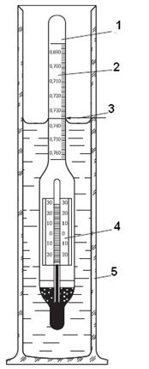 Рисунок 1 – Прибор для определения плотности ареометром: 1- ареометр (нефтеденсиметр); 2- шкала плотности; 3- верхний край мениска; 4- встроенный термометр; 5 – цилиндр
Цилиндр для ареометров устанавливают на ровной поверхности. Пробу испытуемого продукта наливают в цилиндр, имеющий ту же температуру, что и проба, избегая образования пузырьков и потерь от испарения. Пузырьки воздуха, которые образуются на поверхности, снимают фильтровальной бумагой. Температура испытуемого продукта не должна отклонятся на более чем на +/-5°С от температуры окружающей среды.
Чистый и сухой ареометр аккуратно погружают в испытуемый образец. Не допускается намокание стержня выше уровня погружения ареометра в жидкость, так как жидкость на стержне влияет на показания.
Когда ареометр установится и прекратятся его колебания, отсчитывают показания по верхнему краю мениска, при этом глаз находится на уровне мениска (черт.1). Отсчет по шкале ареометра соответствует плотности нефтепродукта при температуре испытания (масса продукта, содержащейся в единице его объема, г/см³).
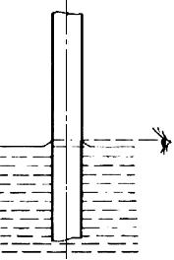
Одновременно замеряют температуру испытуемого продукта (не касаясь термометром стенок и дна цилиндра). Если температура отличается от 20°С, то плотность рассчитывают по формуле Менделеева:р₄²⁰=р₄^{t} +a(t-20) , где
р₄^{t}- относительная плотность нефтепродукта при температуре испытания;
a – средняя температурная поправка при изменении температуры на 1°С (см. таблицу );
t – температура испытания.

Сходимость
Два результата определений, полученные одним исполнителем, признаются достоверными (с 95%-ной доверительной вероятностью), если расхождение между ними не превышает 0,0005 г/см для прозрачных продуктов; 0,0006 г/см - для темных и непрозрачных продуктов.

Контрольные вопросы для самоподготовки
- Что такое относительная плотность? В каких единицах она измеряется?
- Какие стандартные методыопределения плотности нефти и нефтепродуктов вам известны?
2. Что учитывает температурная поправка при пересчете плотности с одной температуры на другую?
3. Как плотность зависит:
а) от температуры;
б) присутствия углеводородов разветвленного строения;
в) присутствия ароматических углеводородов?
4. Можно ли для расчета плотности смеси нефтепродуктов воспользоваться свойством аддитивности?
5. Учитывается ли плотность при расчетах за поставку нефтепродуктов?

Лабораторная работа №2
Определение содержания воды в нефтях и нефтепродуктах
Цель работы: экспериментальное определение процентного содержания воды в нефти и нефтепродуктах по методу Дина и Старка. Ознакомление с методикой проведения эксперимента. Ознакомление с оборудованием лабораторной установки.
Задачи работы:
1. освоить методику определения процентного содержания воды в нефти и жидких нефтепродуктах;
2. сравнить полученные и обработанные результаты с требованиями технических условий на нефтепродукт или с паспортом качества на конкретную партию нефти.

Теоретические основы
Содержащаяся в нефтях вода может быть в трех формах: растворенная, диспергированная и свободная. Содержание в нефти растворенной воды зависит от химического состава нефти, нефтепродуктов и температуры. С повышением температуры растворимость воды увеличивается во всех углеводородах. Наибольшей растворяющей способностью к воде обладают ароматические углеводороды. Чем выше их содержание в нефти , тем выше в ней растворимость воды.
Вода, находящаяся в нефти, в большинстве случаев образует с ней трудноразделимые эмульсии. Образованию таких эмульсий предшествуют понижение поверхностного натяжения на границе раздела фаз и создание вокруг капель воды прочного адсорбционного слоя за счет наличия в нефти третьего вещества - эмульгатора. Эмульгаторами являются имеющиеся в нефти смолистые вещества, щелочно-земельные соли органических веществ, окислы металлов, частицы глины, кристаллы парафина и церезина и другие.
Стойкость эмульсий зависит от физико-химических свойств нефти, степени дисперсности (размера частиц), температуры и времени существования эмульсии. Наиболее стойкие эмульсии образуют нефти, богатые нафтеновыми кислотами и смолами. Чем выше плотность нефти и степень дисперсности, тем устойчивее эмульсии.
В нефтепродуктах содержание воды значительно меньше, чем в нефтях. Большинство нефтепродуктов по отношению к воде обладает низкой растворяющей способностью.
Наличие воды в моторных топливах, смазочных маслах крайне нежелательно. Содержание воды в смазочных маслах усиливает их склонность к окислению и ускоряет коррозию металлических поверхностей, соприкасающихся с маслом. Присутствие воды в моторных топливах может привести при низких температурах к прекращению подачи топлива из-за забивки топливных фильтров кристаллами льда.
Методы определения воды в нефти и нефтепродуктах могут быть разбиты на две группы: качественные и количественные. К качественным методам относятся пробы на прозрачность, Клиффорда, на потрескивание, на реактивную бумагу.
Количественные методы определения воды в жидких продуктах делят на прямые и косвенные. К прямым методам относят метод Дина и Старка, титрование реактивом Фишера, гидридкальциевый метод и центрифугирование, к косвенным – ИК-спектрофотометрический, кондуктометрический, колориметрический и др.. В лабораторной работе рассмотрим метод Дина и Старка.

Сущность метода
Количественное определение содержания воды в жидких нефтепродуктах производится путем перегонки смеси нефтепродукта с легко кипящим растворителем (например, бензином), последующей конденсацией паров растворителя и воды и замера сконденсировавшейся воды объемным способом. Такое определение содержания воды производят по ГОСТ 2477-65
Аппаратура, реактивы и материалы.
Аппарат для количественного определения содержания воды в жидких нефтепродуктах, изображенный на рисунке 1, состоит: из узкогорлой колбы 1, приемника-ловушки с отводной трубкой 2, холодильника 3 и электронагревателя А. Аппарат должен быть собран так, чтобы срезанный конец отводной трубки приемника-ловушки был опущен в колбу на 15-20 мм, а нижний край косо срезанного конца трубки холодильника должен находиться напротив середины отводной трубки. При резкой разнице между температурой в комнате и температурой воды, поступающей в холодильник, верхний конец трубки холодильника следует закрывать ватой во избежание конденсации атмосферной влаги внутри трубки холодильника. Кроме того, имеется цилиндр измерительный номинальной вместимостью 100 см³, электроплитка с закрытой спиралью, растворитель бензин по ГОСТ 1012-72 (перед употреблением растворитель должен быть обезвожен и профильтрован), пемза или запаянные с одного конца стеклянные капилляры.
Подготовка к анализу
По этому методу в качестве растворителя используют бензин-растворитель, выкипающий при 80-100°С и содержащий не более 3% ароматических углеводородов.
Пробу нефти тщательно перемешивают встряхиванием в склянке в течение 5 минут. Высоковязкие нефти и нефтепродукты предварительно подогревают до 40-50°С. Из перемешанной пробы нефти берут 30 мл мерным цилиндром в чистую сухую, предварительно взвешенную стеклянную колбу (1). Затем в колбу (1) этим же цилиндром отмеряют 50 мл растворителя и содержимое перемешивают до полного растворения испытуемого нефтепродукта и прибавляют в колбу несколько кусочков пемзы или несколько стеклянных капилляров для устранения толчков жидкости при кипении.Колбу при помощи шлифа присоединяют к отводной трубке приемника –ловушки, а к верхней части приемника-ловушки на шлифе присоединяют холодильник(3).Приемник-ловушка и холодильник должны быть чистыми и сухими. Во избежание конденсации паров воды из воздуха верхний конец холодильника необходимо закрыть ватой.
Порядок проведения работы.
Колбу аппарата устанавливают на электроплитку, нагревают содержимое колбы до кипения и далее перегонку ведут так, чтобы из косо срезанного конца трубки холодильника в приемник-ловушку падали 2-4 капли в 1 с.
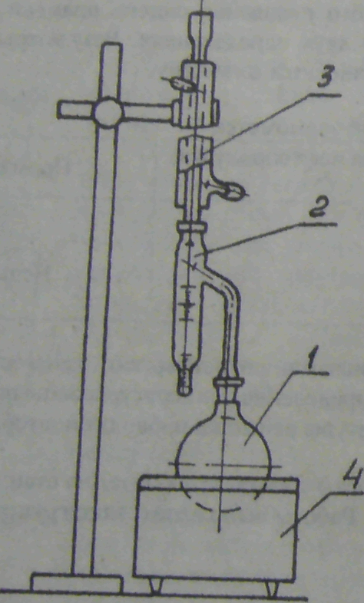
Рисунок 1 Аппарат для количественного определения содержания воды в жидких нефтепродуктах:
1 - круглодонная колба; 2 - приемник-ловушка; 3 - холодильник; 4 - электронагреватель
Если под конец перегонки в трубке холодильника задерживаются капли воды, то их смывают в приемник-ловушку сконденсировавшимся растворителем, увеличив для этого на непродолжительное время интенсивность кипячения.Перегонку прекращают, как только объем воды в приемнике-ловушке не будет увеличиваться и верхний слой растворителя станет прозрачным. Время перегонки должно быть не менее 30 и не более 60 мин.Если на стенках трубки холодильника имеются капельки воды, то их сталкивают стеклянной палочкой в приемник-ловушку.
После того как колба охладится, а растворитель и вода в приемнике-ловушке примут температуру воздуха в комнате, аппарат разбирают.
Если в приемнике-ловушке собралось небольшое количество воды (до 0,3 см³) и растворитель мутен, то приемник-ловушку помещают на 20—30 мин в горячую воду для осветления и снова охлаждают до комнатной температуры. Затем записывают объем воды, собравшейся в приемнике-ловушке, с точностью до одного верхнего деления занимаемой водой части приемника-ловушки.Количество воды в приемнике-ловушке 0,03 см³ и меньше считается следами.
Содержание в испытуемом нефтепродукте воды в весовых процентах вычисляют по формуле:
X(%) = (V*100)/V₁,
где V - объем воды, собравшейся в приемнике-ловушке, см³ ;
V₁- объем нефти или нефтепродукта, взятый для испытания, см³
Контрольные вопросы:
- С какой целью удаляют воду из нефти на нефтепромыслах?
- Какими способами удаляют воду из нефти?
- Почему нельзя перерабатывать нефть содержащую воду?
- Какие соли входят в состав воды, содержащейся в нефти?
- Почему нельзя отделить воду в нефти отстоем?
- Какие лабораторные методы определения воды в нефти и нефтепродуктах вы знаете?
- Сущность метода Дина и Старка?
- К какой группе методов относится методДина и Старка?

Лабораторная работа 3
Определение содержания хлористых солей в нефти
Цель работы: Определить содержание хлористых солей в нефти

Задачи работы:
1. освоить методику определения содержания солей в нефти, мг/дм³;
2. сравнить полученные и обработанные результаты с паспортом качества на конкретную партию нефти.

Теоретические основы
Наличие в нефти, поступающей на переработку, солей вредно сказывается на работе нефтеперерабатывающего завода. Соли (преимущественно хлориды) откладываются в трубах теплообменников и печей, что приводит к необходимости частой очистки труб, снижает коэффициент теплопередачи. Хлориды кальция и магния гидролизуются с образованием соляной кислоты, под действием которой происходит разрушение (коррозия) металла аппаратуры технологических установок. Кроме того соли ухудшают качество получаемых нефтепродуктов. Поэтому перед подачей нефти на переработку ее отделяют от солей.
Метод определения содержания солей в нефти заключается в экстрагировании солей из нефти горячей водой и титровании водной вытяжки хлоридов раствором нитрата ртути по реакции

Hg(NO₃)₂ + 2NaCl= HgCl₂ + 2NaNO₃

Сущность метода
Сущность метода заключается в извлечении хлористых солей из нефти водой и индикаторном или потенциометрическим титрованием их в водной вытяжке (ГОСТ 21534-76 Метод А).
Реактивы: толуол; 0,2н раствор азотной кислоты; 0,01н раствор нитрата ртути; 1%-ныйспиртовый раствор дифенилкарбазида.

Приборы, реактивы, материалы
Воронка делительная стеклянная (500см³) с винтовой или лопастной металлической мешалкой(рис.1); электродвигатель обеспечивающий частоту вращения мешалки не менее 10 с⁻¹; рН-метр (потенциометр); магнитная мешалка; электроды- индикаторный серебряный и сравнительный стеклянный; цилиндры вместимостью 10, 25, 50, 100, 250 мл; колбы; пипетки; Бюретки; стаканчики для титрования стеклянные; натрий хлористый 0,01 моль/дм³; 1,5-дифенилкарбазид 1% спиртовой раствор; кислота азотная 0,2 моль/дм³; раствор нитрата ртути 0,005 моль/дм³; серебро азотнокислое 0,01 моль/дм³; вода горячая дистиллированная; бумага фильтровальная, ацетон; толуол; спирт этиловый.

Порядок выполнения работы
Испытуемую нефть тщательно перемешивают в течение 10 мин встряхиванием в склянке , заполненной не более чем на 2/3 объема.
Таблица 1
Массовая концентрация хлористых солей, мг/дм³ | Объем нефти, см³ | Масса нефти,г
До 50 | 100 | 100,0+0,1
50-100 | 50 | 50,00+0,05
100-200 | 25 | 25,00+0,02
Более 200 | 10 | 10,00+0,01
Затем наливают в цилиндр объемом 25 мл, а при предполагаемом содержании солей более 200 мг/л – в цилиндр объемом 10 мл. Отобранный образец нефти выливают в делительную воронку с мешалкой. Цилиндр ополаскивают четыре раза толуолом, расходуя его каждый раз не более 5 мл. Все эти порции толуола сливают в воронку с испытуемой нефтью. После двухминутного перемешивания толуольного раствора нефти в делительную воронку наливают 100 мл горячей дистиллированной воды. Вновь перемешивают содержимое делительной воронки в течение 10 мин. Затем устанавливают воронку в кольцах штатива. После отстоя нижний водный слой сливают в воронку с бумажным фильтром и фильтрат собирают в стакан. После этого повторяют экстракцию 30 - 40 мл горячей воды в течение 5 мин. Водный слой через воронку с бумажным фильтром собирают в тот же стакан. Фильтр промывают 10 мл горячей воды.
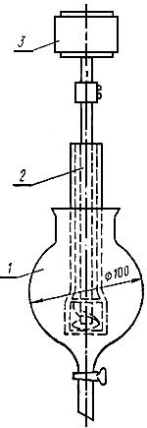
Рисунок 1 Делительная воронка с мешалкой.
Стакан с промывными водами устанавливают на плитку и кипятят для удаления сероводорода (проба со свинцовой бумажкой). После охлаждения содержимое стакана переливают в мерную колбу объемом 500мл. Стакан ополаскивают несколько раз 10 -15 мл дистиллированной воды, которую выливают в ту же колбу, а затем доводят объем до метки. Из мерной колбы отбирают пипеткой 50 мл раствора. Если содержание солей в нефти превышает 5000 мг/л, то отбирают 10 мл. Пробы выливают в коническую колбу, куда приливают 50 мл дистиллированной воды, 2 - 3 мл 0,2н раствора азотной кислоты, 10 капель 1%-ного раствора дифенилкарбазида и титруют 0,005 моль/дм³ раствором нитрата ртути до появления слабого розового окрашивания. Параллельно проводят контрольный опыт с дистиллированной водой до появления розового окрашивания.
Для проверки полноты извлечения хлоридов в делительную воронку с оставшимся раствором испытуемой нефти наливают 100 мл горячей воды и повторяют анализ, беря на титрование всю водную вытяжку.
Содержание солей в пересчете на NaCl (в мг на 1л нефти) рассчитывают по формуле
(V₁ – V₂) 0,5846 1000 А
X = ───────────────── ,
V

где V₁ – объем 0,01н раствора нитрата ртути, израсходованного на титрование испытуемого раствора, мл;
V₂ – объем 0,01н раствора нитрата ртути, израсходованного на контрольное титрование, мл;
0,5846 – количество хлорида натрия, эквивалентное 1мл точно 0,01н раствора нитрата ртути, мг;
А – соотношение объемов мерной колбы и пипетки;
V – объем испытуемой нефти, мл.

Контрольные вопросы:
1. Какие соли присутствуют в нефти?
2. Каково содержание солей в товарной нефти?
3. Как влияет присутствие солей на переработку нефти и на качество получаемых нефтепродуктов?
4. В чем заключается метод определения содержания солей в нефти?

Лабораторная работа № 4
Определение фракционного состава нефти и нефтепродуктов.
Цель работы: Определение фракционного состава нефти с использованием стандартной установки по разгонке нефтепродукта.

Задачи работы:
1. освоить методикуопределения фракционного состава нефтепродукта (бензина) ;
2. используя полученные и обработанные результаты, оценить марку бензина (таблица) .

Теоретические основы
Фракционным составом называют зависимость количества выкипающего продукта от повышения температуры кипения. Такая зависимость имеет место для любых смесей веществ, имеющих разные температуры кипения.
Для индивидуальных веществ с определенной температурой кипения такой зависимости нет, так как вещество начинает кипеть и полностью выкипает при одной и той же температуре, называемой температурой кипения. Знание фракционного состава нефти необходимо для квалифицированного выбора направления переработки нефтяного сырья.
Показатели фракционного состава нефти, такие как выход фракций, перегоняющихся до 350 °С и потенциальное содержание базовых масел, входят в технологическую классификацию нефтей. Фракционный состав нефти определяется обычно методами перегонки или ректификации.
В основе всех методов определения фракционного состава нефти лежит дистилляция – физический метод разделения сложной смеси углеводородов нефти на отдельные фракции с различными температурными интервалами кипения путем испарения нефти и последующей дробной конденсацией образовавшихся паров. В зависимости от числа ступеней конденсации паров различают три варианта дистилляции нефти: простая дистилляция (перегонка) – образующиеся при испарении нефти пары полностью конденсируют; дистилляция с дефлегмацией – из образовавшихся при испарении нефти паров конденсируют часть высококипящих фракций, возвращая их в виде жидкой флегмы в кипящую нефть, а оставшиеся пары, обогащенные низкокипящими компонентами, полностью конденсируют; ректификация – дистилляция с многократно повторяющейся дефлегмацией паров и одновременным испарением низкокипящих компонентов из образующейся флегмы, чем достигают максимальной концентрации низкокипящих фракций в парах перед их полной конденсацией.
Эти три варианта дистилляции нефти положены в основу большинства лабораторных методов определения фракционного состава нефти и нефтепродуктов, причем в первом из них достигается наименьшая четкость выделения фракции из кипящей нефти, а в последнем – наибольшая.

Сущность метода
Сущность метода заключается в перегонке 100 см³ испытуемого образца , и проведении постоянных наблюдений за показаниями термометра и объемами конденсата. (ГОСТ 2177-99 «Нефтепродукты. Методы определения фракционного состава.»)
Приборы, реактивы, материалы
Колба для перегонки должна быть изготовлена из термостойкого стекла или типа КРН по ГОСТ 25336; холодильник и охлаждающая баня; электронагреватель, обеспечивающий проведение перегонки с заданной скоростью; прокладка; мерный цилиндр на 100 см³ с ценой деления 1 см³;цилиндр мерный вместимостью 10 и 100 смпо ГОСТ 1770; баня для цилиндра; термометр стеклянный ртутный по ГОСТ 400 типа ТИН 4-1 и ТИН 4-2, вещества обезвоживающие: натрий сернокислый безводный (сульфат натрия) по ГОСТ 4166, натрий хлористый по ГОСТ 4233 или любые другие обезвоживающие реагенты, Бумага фильтровальная по ГОСТ 12026., секундомер не ниже 2 кл точности; барометр.

Проведение работы.
Простая дистилляция
Эти методы могут быть периодическими и непрерывными. Схема установки для периодической простой дистилляции представлена.
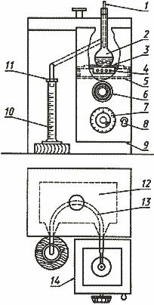
Рис. 1. Аппарат типа 2 (с применением электрического нагревателя)
1 - термометр; 2 - колба для перегонки; 3 - асбестовая прокладка;
4 - электрический нагревательный элемент; 5 - подставка; 6 - ручка для регулирования положения колбы;7 - диск для регулирования нагрева; 8 - выключатель; 9 - открытое дно кожуха; 10 - мерный цилиндр;11 - фильтровальная бумага; 12 - охлаждающая баня; 13 - трубка холодильника; 14 - кожух
Для ее проведения в колбу помещают определенный (обычно 100 мл) объем нефтепродукта и постепенным нагреванием испаряют нефтепродукт, конденсируя образующиеся пары в холодильнике.
Сконденсированные пары собирают в приемнике. Интенсивность испарения («скорость перегонки») регулируют интенсивностью подогрева колбы, так чтобы до падения первой капли дистиллята с конца трубки-приемника при перегонки бензина прошло не менее 5 мин, но не более 10 мин. Далее перегонку проводят с равномерной скоростью 4-5 см³/ мин., что соответствует приблизительно 2-5 капель в 10 сек. В процессе дистилляции фиксируют температуру паров t термометром и объем жидкости V в приемнике в следующие моменты:
- в момент падения первой капли в цилиндр (температура начала кипения – tнк), когда V = 0;
- когда объем жидкости в приемнике составляет 10 мл, 50 мл, 90 мл (V10, V20, и. т.д V90) фиксируют t10, t20, и т.д. t90;
- когда температура по термометру достигнет максимума (после t90) и начнет снижаться – температура конца кипения (tкк).
После этого нагрев колбы прекращают и через некоторое время фиксируют общий выход фракций в мл – Vк. Полученные результаты измерений представляют в виде таблицы фракционного состава.
Таблица 1
Экспериментальные данные образца №
Объем фракции, мл | Температура, °С
0 | н.к.

Используя экспериментальные данныефиксируют :
-для характеристики пусковых свойств топлива (t_{н.к.,} t10);
-для характеристики приемистости (t50),
-полное испарение бензина в двигателе (экономичность двигателя);
- используя анализ фракционного состава бензина оценить марку бензина ( таблица 2)
Фракционный состав бензинов
Таблица 2
 | ГОСТ 2284-77 | ТУ38.401-58-144-98 | ТУ38.401-58-99-94
Фракционный состав | АИ-91 | АИ-92 | АИ-95
Температура начала перегонки бензина, °С не ниже летнее/ зимнее | 35/- | 35/- | 30/-
10%, °С не выше летнее/ зимнее | 70/55 | 70/55 | 75/55
50%,°С не выше летнее/ зимнее | 115/100 | 115/100 | 120/105
90%,°С не выше летнее/ зимнее | 180/160 | 180/160 | 190/185
К.К., °С не выше летнее/ зимнее | 205/195 | 205/195 | 215/205

Контрольные вопросы
- Назовите основные фракции нефти и их температурный диапазон?
- Что такое разгонка?
- Как связаны температура кипения и молекулярный вес соединения?
- По какой схеме протекает процесс перегонки нефтепродуктов?
- Что характеризуют температуры 10,50,90% отгона бензина?
- Как определяют температуру конца перегонки?

Практическая работа №1
Упражнения по расшифровке и зашифровке нефти
Цель: Освоить шифровку и расшифровку нефти по ГОСТ 38.1197-80 и ГОСТ Р 51858-2002.
Задание:
- Зашифровать нефть в соответствии с ГОСТ 38.1197-80:
вариант | Содержание серы,% масс. |  |  |  | Выход  фр. до  350⁰С | Сод. базовых масел,% мас |  | ИВ | Сод. пара-  финов  в нефти, % мас
вариант | нефть | бензин | реак- тивное топливо | дизель-  ное топливо | Выход  фр. до  350⁰С | На нефть | На мазут | ИВ | Сод. пара-  финов  в нефти, % мас
1 | 1,44 | 0,03 | 0,14 | 0,96 | 53,4 | 15,0 | 32,0 | 85-88 | 4,1
2 | 0,29 | 0,10 | 0,13 | 0,18 | 50,8 | 19,3 | 89,0 | 95-99 | 5,1
3 | 0,96 | 0,01 | 0,036 | 0,50 | 58,2 | 27,6 | 54,0 | 90-92 | 2,3
4 | 0,22 | 0,001 | 0,061 | 0,08 | 48,3 | 28,2 | 54,8 | 40-66 | 1,0

- Зашифровать нефть в соответствии с ГОСТ Р51858-2002.
в | Сод. серы,% мас | Относит. плотность ƿ¹⁵₁₅ или ƿ²⁰₄ | Доля фр. до 200⁰С,% об | Доля фр. до 300⁰С,% об | Доля фр. до 350⁰С,% об | Сод. парафина,% мас | Конц. Хлористых солей,мг/дм³ | Сод. воды, % мас. | Сод сероводорода, ррm
1 | 1,15 | 0,860 | 26 | 46 | 55 | 4,1 | 90 | 0,4 | следы
2 | 3,04 | 0,890 | - | - | - | - | 120 | 0,5 | следы
3 | 0,49 | 0,850 | 21 | 42 | 49 | 3,5 | 90 | 0,5 | следы
4 | 2,1 | 0,865 | - | - | - | - | 100 | 0,4 | следы

Контрольные вопросы:
Какие классификации нефти вы знаете?
Что положено в основу химической классификации нефти?
Что положено в основу технологической классификации нефти?
Сочетание каких обозначений составляют шифр нефти?
На какие нефти распространяется ГОСТ Р51858-2002?
В соответствии с ГОСТ Р51858-2002 по степени подготовки нефть подразделяют?
По какому показателю нефть подразделяют на классы?
По какому показателю нефть подразделяют на типы?

Литература
1.В.М. Капустин, А.А. Гуреев «Технология переработки нефти» часть 1, М:КолосС, 2008 – 335 с.

Практическая работа №2
Построение ОИ нефти и нефтяных фракций.
Определение температуры вывода фракций.

Для построения линии ОИ нефтей и нефтяных фракций применяют следующие два метода:
- метод Обрядчикова-Смидович;
- метод Нельсона.
Исходными данными для построения линии ОИ нефти и нефтяных фракций являются кривые ИТК
Сущность методаОбрядчикова-Смидович
Метод заключается в применении графика Обрядчикова-Смидович. По этому графику имеется возможность найти температуры, отвечающие началу однократного испарения - 0% (НОИ) и концу однократного испарения - 100% (КОИ).
В соответствии с методом необходимо знать тангенс угла наклона кривой ИТК и температуру 50%-ного отгона. Тангенс угла наклона кривой ИТК изменяется в пределах всей кривой разгонки. Однако наклон участка кривой ИТК от 10 до 70% дает достаточно надежные средние величины для всей кривой.
Тангенс угла наклона кривой ИТК находится из соотношения
tg∠ИТК =
Температуры 10, 50 и 70%-ного отгона находим непосредственно по кривой ИТК. Определяем тангенс угла наклона кривой. По значениям тангенса угла наклона ИТК и температуре 50%-ного отгона находим на графике Обрядчикова-Смидович НОИ и КОИ (см. приложение 3). Недостатком графика является его низкая точность, связанная с температурой 50% выкипания.
Задание 1. Построение линии ОИ фракции 120-180^{о}С
По кривой ИТК фракции 120-180оС (см. рис. 4.1) находим следующие температуры:
= 126⁰С, = 1480С, = 162⁰С
Рассчитываем тангенс угла наклона кривой ИТК:
tg∠ИТК = .
Далее на графике Обрядчикова-Смидович от абсциссы, отвечающей tg ∠ИТК, ведем вертикальную прямую вверх и вниз до пересечения с кривыми 50 %-ноговыкипания, значение которых равно 125⁰С. Полученные точки этих кривых проецируем на ось ординат, где и получаем процент отгона по кривой ИТК, соответствующие 0 % (НОИ) и 100% (КОИ) по ОИ.
В нашем примере: 0% (НОИ) ⇒ 34% (ИТК);
100% (КОИ) ⇒ 59% (ИТК).
Затем по кривой ИТК получаем температуры, отвечающие НОИ (34 % ИТК) и КОИ (59 % ИТК). Соединяя полученные точки, получаем линию ОИ фракции 120-180^{о}С при атмосферном давлении:
= 140⁰С и = 154⁰С.
Задание 2. Построение линии ОИ фракции 180-240^{о}С.
= 186⁰С, = 209⁰С, = 222⁰С
tg∠ИТК = .
По графику Обрядчикова-Смидович 0 % (НОИ) ⇒ 36 % (ИТК);
100 % (КОИ) ⇒ 58 % (ИТК).
Строим линию ОИ фракции при атмосферном давлении и находим, что = 201⁰С и = 215⁰С.
Пример 3. Построение линии ОИ фракции 240-280^{о}С (рис. 4.3.)
= 243⁰С, = 258⁰С, = 263⁰С
tg∠ИТК = .
По графику Обрядчикова-Смидович 0 % (НОИ) ⇒ 43 % (ИТК);
100 % (КОИ) ⇒ 54 % (ИТК).
Строим линию ОИ и находим, что = 256^{о}С и = 259^{о}С.
Пример 4. Построение линии ОИ фракции 280-350^{о}С (рис. 4.4.).
= 289⁰С, = 315⁰С, = 329⁰С.
tg∠ИТК =.
0 % (НОИ) ⇒ 37 % (ИТК);
100 % (КОИ) ⇒ 57 % (ИТК).
= 305⁰С и = 322⁰С.
Сущность метода Нельсона
Метод заключается в определении температур, соответствующих началу и концу линии ОИ, в зависимости от угла наклона линии ОИ и температуры 50%-ноговыкипания по линии ОИ. Эти величины находят по соответствующему графику Нельсона (см. приложение 4), зная тангенс угла наклона кривой ИТК и температуру 50%-ноговыкипания по кривой ИТК.
График Нельсона не позволяет строить линии ОИ, если тангенс угла наклона кривой ИТК менее 0,5⁰С/%.
Затем определяют температуры, соответствующие началу и концу кипения линии ОИ при атмосферном давлении по формулам Нельсона:
= - 50 ⋅tg∠ОИ;
= + 50 ⋅tg∠ОИ.
По этим данным строят линию ОИ при атмосферном давлении.
Применение метода Нельсона для построения линии ОИ
Задание 4 .
= 289⁰С, = 315⁰С, = 329⁰С.
tg∠ИТК = 0,67.
По графику Нельсона находим:
tg∠ОИ = 0,40 = 300⁰С
По формулам рассчитываем температуры, соответствующие началу и концу линии ОИ при атмосферном давлении:
= 300 – 50 ⋅ 0,40 = 280⁰С;
= 300 + 50 ⋅ 0,40 = 320⁰С
По этим данным строим линии ОИ при атмосферном давлении.

Построение линии ОИ при повышенном давлении и под вакуумом
С повышением давления наклон прямой ОИ уменьшается по сравнению с наклоном этой прямой при атмосферном давлении, а при достижении критического давления наклон становится равным нулю, т.е. прямая ОИ становится параллельна оси абсцисс.
Линию ОИ при давлении, отличающемся от атмосферного, будем строить, исходя из линии ОИ при атмосферном давлении. Способ заключается в пересчете температур соответствующих началу и концу линии ОИ при атмосферном давлении на давление, отличное от атмосферного. Для пересчета температур на заданное давление можно пользоваться графиком Кокса, номограммами Максвелла или UOP. График Кокса построен для давлений от 1 до 100000 мм рт. ст. и температур - от 10 до 600^{о}С. Номограмма (сетка) Максвелла построена для более широких пределов давлений и температур, поэтому ее предпочитают графикам Кокса и UOP.
Номограмма Максвелла представлена в приложении 5. Работа с номограммой сводится к следующему: отмечают точку, соответствующую температуре начала линии ОИ при атмосферном давлении, эту точку соединяют с полюсом Максвелла. Затем на полученной линии находят температуру начала линии ОИ при соответствующем парциальном давлении фракции (нефтепродукта). Аналогичным образом находят температуру, соответствующую концу линии ОИ.
После построения линии ОИ нефтяных фракций при их парциальном давлении определяют температуры их вывода из колонн:
- за температуру вывода паров фракции, уходящей с верха колонны, принимают температуру, соответствующую концу линии однократного испарения этой фракции;
- за температуру вывода боковых погонов (жидкости) принимают температуру, соответствующую началу линии однократного испарения этой фракции.

Литература
- Белянин Б.В., Эрих В.Н. Технический анализ нефтепродуктов и газа. Л.: Химия. – 1970, 1979.
- Гуревич И.Л. Технология переработки нефти и газа. Ч.1. М.: Химия, 1972. С. 101-144, 360с.
- Товарные нефтепродукты. Свойства и применение: Справочник / Под ред. В.М. Школьникова. М.: Химия, 1978. 472с.
- Ахметов С.А. Технология глубокой переработки нефти и газа. Уфа, 2002.
- Топлива и смазочные материалы, технические жидкости. Ассортимент и применение: Справочник / Под ред. В.М. Школьникова. М.: Техинформ, 1999. 595с.

Практическая работа № 3
Регулирование теплового режима колонны ректификации

Цель работы:
- определить виды ректификационных колонн (простая и сложная);
- определить способы регулирования нормальной работы колонны.
Задание:
- Начертить простую колонну и сложную колонну.
- Начертить схему регулирования простой и сложной колонны
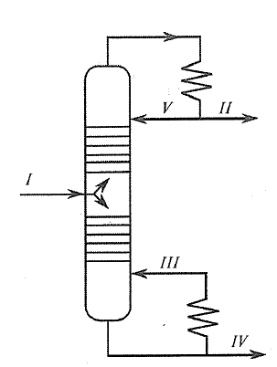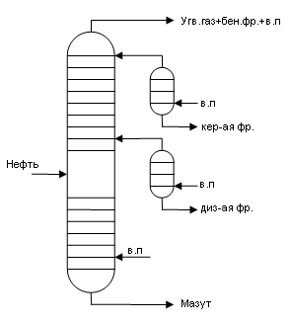
Простая ректификационная колонна Сложная ректификационная колонна

Нормальная работа ректификационных колонн и требуемое качество продуктов перегонки обеспечиваются путем регулирования теплового режима – отводом тепла в концентрационной и подводом тепла в отгонной секциях колонн, а также нагревом сырья до оптимальной температуры. В промышленных процессах перегонки нефти применяют следующие способы регулирования температурного режима по высоте колонны (рис. 3.8).
Отвод тепла в концентрационной секции путем:
- использования парциального конденсатора;
- организации испаряющегося (холодного) орошения;
- организации неиспаряющегося (циркуляционного) орошения.
Подвод тепла в отгонной секции путем:
- нагрева остатка ректификации в кипятильнике с паровым пространством;
- циркуляции части остатка, нагретого в трубчатой печи.
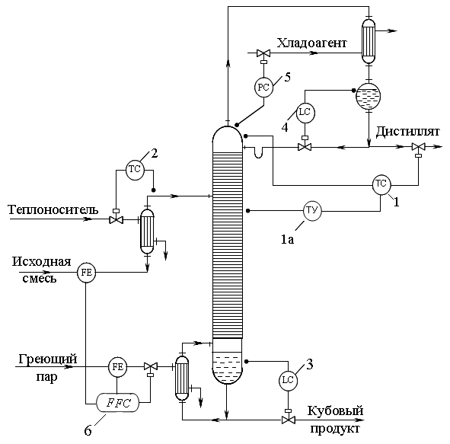
Контрольные вопросы:
1. Какой аппарат называется ректификационной колонной?
2. Какой процесс происходит в ректификационных колоннах?
3. Как классифицируют ректификационные колонны в зависимости от назначения?
4. Какие вы знаете простые и сложные ректификационные колонны?
5. Способы регулирования теплового режима колонны ректификации?

Использованная литература.
- С.А.Ахметов «Технология глубокой переработки нефти и газа» М: Высшая школа , 2014 г.
- В. П. Суханов. Переработка нефти, М.: Высшая школа, 1979. – 335.
- Б. И. Бондаренко. Альбом технологических схем процессов переработки нефти и газа. М., Химия, 1983. – 128 с.

Практическая работа № 4
Составление технологической схемы установки ЭЛОУ-АВТ по блокам
и в целом, определение параметров процесса.
Цель занятия: ознакомление с технологической установкой ЭЛОУ-АВТ, параметрами процесса.
Пояснения
Установка предназначена для получения из нефти дистиллятов бензина, керосина, дизельного топлива, трех масляных фракций разной вязкости и гудрона. Кроме этих продуктов на установке получаются сухой и жирный газы, сжиженный газ (рефлюкс), легкий вакуумный газойль. На перегонку обычно поступают нефти или смеси нефтей с содержанием светлых дистиллятов (выкипающих до 350 °С) от 42 до 50 % (масс.).
Современные установки большой мощности состоят из следующих блоков:
предварительного нагрева нефти в теплообменниках;
электрообессоливания и обезвоживания нефти (блок ЭЛОУ);
последующего нагрева в теплообменниках;
отбензинивания нефти (колонна повышенного давления с нагревательной печью);
атмосферной колонны (с нагревательной печью и отпарными колоннами);
фракционирования мазута под вакуумом (с нагревательной печью, отпарными колоннами и системой создания вакуума);
стабилизации и вторичной перегонки бензина на узкие фракции.
Технологическая схема установки представлена на рисунке 1. Исходная нефть насосом 1 несколькими параллельными потоками (на схеме показаны четыре потока) проходит через группу теплообменников 7, 8, 9, 10, 11, 12 и. 13, где она нагревается до температуры 100—130 °С. Использование такой системы нагрева нефти, позволяет создать более эффективный теплообмен. После теплообменников для усреднения температуры потоки нефти смешиваются в общем коллекторе (на схеме не показан). Далее нефть снова четырьмя параллельными потоками направляется в две ступени электродегидраторов 14 (блок ЭЛОУ). По выходе из блока ЭЛОУ нефть нагревается вначале в параллельно включенных теплообменниках 15 и 16, а затем в теплообменнике 18.
Нагретая до 200—250 °С нефть поступает в отбензинивающую колонну 19 по двум тангенциальным вводам. Из этой колонны сверху уходят газы, пары воды и легкой бензиновой фракции (с концом кипения 120—160 °С). Для конденсации паров и охлаждения смеси служат аппарат воздушного охлаждения 20 и расположенный за ним водяной холодильник 21. В сепараторе 22 от сконденсированной легкой бензиновой фракции отделяются газ и вода. Газ, пройдя клапан, регулирующий давление в системе колонна 19 — сепаратор 22, направляется в секцию очистки от сероводорода, а вода с низа сепаратора 22, который снабжен регулятором межфазового уровня (вода—бензин), поступает в систему очистки сточных вод.
Циркулирующая часть бензина ( холодное орошение) возвращается в колонну с помощью насоса 25, а балансовое его количество отводится из этого блока и передается в блок стабилизации бензина, в колонну-стабилизатор 59. Для поддержания температуры низа колонны 19 частично отбензиненная нефть забирается насосом 24, проходит змеевики печи 23 и, нагретая до 350—370 °С, возвращается в нижнюю часть колонны. Балансовое количество отбензиненной нефти с помощью насоса 26 проходит через змеевики печи 27 и с температурой 370—380 °С подается по двум тангенциальным вводам в атмосферную колонну 30.
Из колонны 30 сверху отводятся пары тяжелого бензина и воды, а также газы разложения, образовавшиеся при нагреве нефти в печи 27; они проходят аппарат воздушного охлаждения 31 и водяной холодильник 32. Полученная газожидкостная смесь газ— бензин—вода разделяется в сепараторе 33, с верха которого уходит газ, а с низа — водяной конденсат (отводится, дренируется, в систему очистки воды). Конденсат тяжелой бензиновой фракции отводится насосом 44 и вместе с фракцией легкого бензина передается на стабилизацию. В качестве орошения атмосферной колонны 30 используется верхнее циркуляционное орошение. Циркулирующая жидкость (флегма) с третьей тарелки (сверху) колонны 30 поступает через аппарат воздушного охлаждения 34 и водяной холодильник 37 на прием насоса 43 и этим насосом закачивается на верхнюю тарелку колонны.
Керосиновая фракция выводится с низа отпарной колонны 35 насосом 42 через теплообменник 7 и аппарат воздушного охлаждения 6 отводится с установки.
Фракция дизельного топлива выводится из отпарной колонны 36 насосом 41. Тепло дизельного топлива используется в теплообменнике-подогревателе 78 колонны 68, затем — в теплообменнике 9. После охлаждения в аппарате воздушного охлаждения 4 фракция дизельного топлива отводится с установки. Для увеличения отбора дизельного топлива в низ колонны 30 подается перегретый (400 °С) водяной пар. Пар подается и в отпарные колонны 35 и 36 для удаления легких фракций.
Атмосферная колонна 30 имеет еще два циркуляционных орошения. Среднее циркуляционное орошение — флегма забирается с ректификационной отборной тарелки насосом 38, прокачивается через теплообменник 10, аппарат воздушного охлаждения 28 и возвращается в колонну 30 на три тарелки выше отборной. Нижнее циркуляционное орошение — флегма забирается с отборной тарелки насосом 39, прокачивается через теплообменник 15, аппарат воздушного охлаждения 29 и возвращается в колонну на третью расположенную выше тарелку.
С низа атмосферной колонны 30 насосом 40 откачивается мазут, который нагревается в змеевике вакуум-печи 56 и по двум тангенциальным вводам подается в вакуумную колонну 48. В сечении питания этой колонны над вводом сырья установлены отбойные тарелки для предотвращения «заноса» капель жидкого остатка. Для орошения верха колонны 48 используется верхнее циркуляционное орошение: первая масляная фракция с третьей верхней тарелки вакуумной колонны забирается насосом 51, прокачивается через теплообменник 12, аппарат воздушного охлаждения 47 и после него циркулирующая часть возвращается на верхнюю тарелку колонны 48. Балансовое количество первой масляной фракции отводится с установки.
Неконденсирующиеся вверху вакуумной колонны компоненты, представляющие смесь легких фракций, газов разложения, паров воды и воздуха (засасываемый через неплотности), выводятся из колонны 48 и охлаждаются в аппарате воздушного охлаждения 46 (его может и не быть), затем в водяной холодильник поверхностного типа 45, после которого газожидкостная смесь поступает в систему создания вакуума .
Вторая масляная фракция выводится с низа отпарной колонны 49 насосом 54 и после теплообменника 11, аппарата воздушного охлаждения 3 откачивается с установки. Третья масляная фракция отводится с низа отпарной колонны 50 и направляется насосом 52 через теплообменник 13 и аппарат воздушного охлаждения 2 в резервуар.
Нижнее циркуляционное орошение вакуумной колонны 48 осуществляется с помощью насоса 55, которым флегма возвращается через теплообменники 16 и аппарат воздушного охлаждения 17 в колонну. Для увеличения отбора третьей масляной фракции в низ колонны 48 подают водяной пар. Гудрон с низа колонны 48 забирают насосом 53 и откачивают с установки через теплообменники 18 и 8 и аппарат воздушного охлаждения 5.
Нестабильные бензины из сепараторов 22 и 33 насосами 25 и 44 двумя параллельными потоками вначале проходят теплообменники 60 и 61, затем поступают в колонну 59. Питание колонны двумя потоками бензинов (легкого и тяжелого) в различные секции позволяет уменьшить расход энергии на стабилизацию бензина. В колонне 59 из бензиновой фракции удаляются растворенные газы, которые выводятся сверху и направляются в аппарат воздушного охлаждения 58, затем в водяной холодильник 57 и сепаратор 72. В сепараторе 72 жирный газ отделяется от сконденсированных легких углеводородов, сжиженного газа (рефлюкса). Циркулирующая часть сжиженного газа нагнетается насосом 73 на верх колонны 59 в качестве орошения, а балансовое количество отводится на установку газофракционирования, куда также направляют и жирный газ. Подвод тепла в низ стабилизационной колонны 59 осуществляется циркуляцией стабильного бензина с помощью насоса 74 через змеевик печи 75.
Стабильный бензин отбирается с низа колонны 59 и передается в блок вторичного фракционирования в колонны 62 и 68. С верха колонны 62 отводится фракция н. к. —85 °С, которая направляется в колонну 68 в качестве парового питания. Циркулирующая часть фракции н. к. —85 °С поступает в аппарат воздушного охлаждения 65, далее в холодильник 66, сборник 67 и насосом 77 подается на орошение колонны 62. С низа колонны 62 фракция 85—120 °С (или 85—180 °С) отводится с установки через теплообменник 61 и аппарат воздушного охлаждения 63. С верха колонны 68 отводится фракция н. к. —62 °С, которая поступает в аппарат воздушного охлаждения 69, водяной холодильник 70, сборник 71, откуда циркулирующая часть подается на орошение колонны 68, а балансовое количество отводится с установки. Тепло в низ колонны 68 подводится от теплообменника 78 за счет тепла дизельного топлива. Выводимая с низа колонны 68 фракция 62—85 °С насосом 79 отводится с установки через теплообменник 60 и аппарат воздушного охлаждения 64.
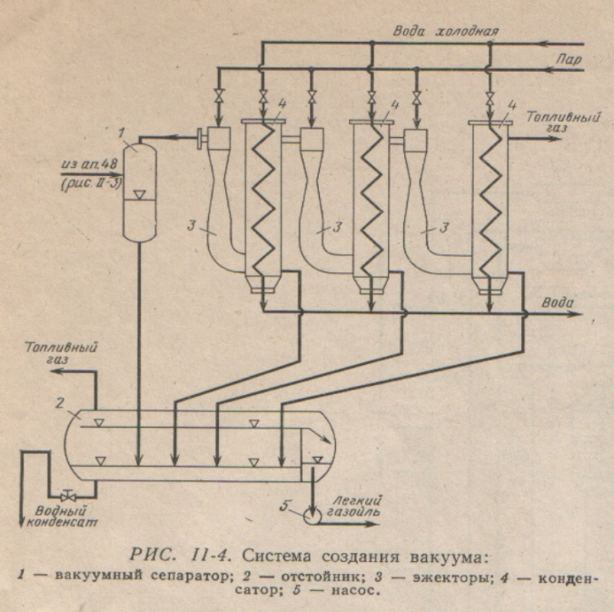
Рис. 2. Система создания вакуума:
1 – вакуумный сепаратор, 2 – отстойник, 3 – эжекторы, 4 – конденсатор, 5 – насос.

Система создания вакуума. Вакуум в вакуумной колонне 48 создается с помощью системы паровых эжекторов. По выходе из водяного конденсатора-холодильника 45 газожидкостная смесь поступает в вакуумный сепаратор 1, откуда жидкость (смесь углеводородов и воды) стекает по вертикальной трубе (длиной более 10 м) в отстойник 2. Газы и воздух отсасываются из сепаратора 1 тремя последовательно соединенными эжекторами 3. Пары и газы после каждого эжектора поступают в конденсатор 4 (поверхностного типа) водяного пара. Образующийся конденсат стекает в отстойник 2. После третьего эжектора и последнего конденсатора газ отводится из системы и направляется к форсункам трубчатых печей, где используется как топливо.
В отстойнике 2 легкий газойль отделяется от воды и далее насосом 5 откачивается с установки. Водяной конденсат чаще всего используется для промывки нефти в блоке ЭЛОУ.

Задание
Выделить основные блоки на установке ЭЛОУ-АВТ и нарисовать блок-схему данной установки.
Необходимые принадлежности
Простой карандаш, линейка, ластик.

Работа в аудитории
- Изучить установку ЭЛОУ-АВТ, основные параметры работы технологического оборудования.
- Что даёт использования колонны отбензиниваниянефти ?
- С какой целью используется блок стабилизации и вторичной перегонки бензина ?
- Почему мазут перегоняется в вакууме ?

Содержание отчёта
- Номер и название работы;
- Цель работы;
- Задание с исходными данными;
- Необходимые принадлежности;
- Выполненные задания;
- Заключение, ответы на контрольные вопросы.
Контрольные вопросы
1. Назначение установки ЭЛОУ-АВТ, основные блоки установки.
2. Основные блоки установки.
3. Сколько должно быть воды и солей в нефти после блока ЭЛОУ ?
4. Какая фракция является остатком атмосферной колонны ?
5. Какая фракция является остатком вакуумной колонны ?
6. Простой или сложной колонной является колонна 30 ?
7. Какие виды орошения используются в атмосферной колонне ?
8. Какие виды орошения используются в вакуумной колонне ?
9. Как подводится тепло вниз колонн 59, 62, 68 ?
10. В чём отличие сухого и жирного газа ?

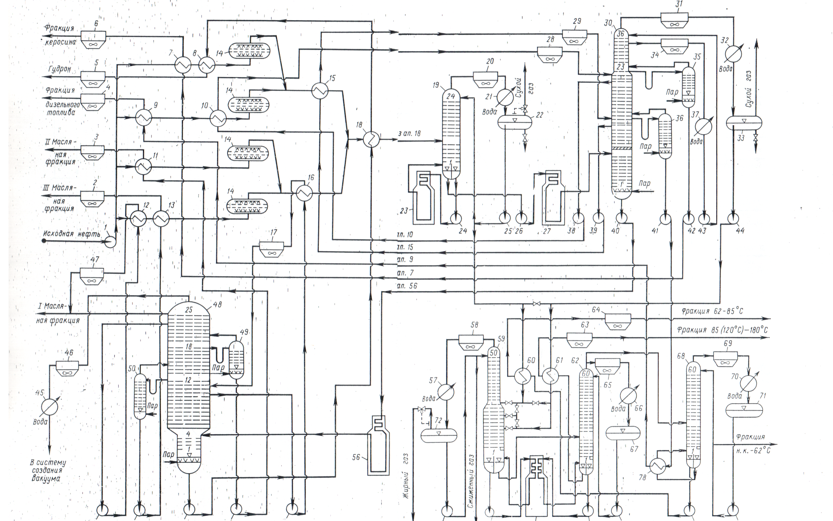

Рис. 1. Технологическая схема установки ЭЛОУ-АВТ.
Технологическая схема установки ЭЛОУ-АВТ: 1, 24-36, 38-44, 51-55, 73, 74, 76, 77, 78, 79, 80 – насосы, 2-6, 17, 20, 28, 29, 31,34, 46, 47, 58, 63-65, 69 – аппараты воздушного охлаждения, 7-13, 15, 16, 18, 60, 61, 78 – теплообменники, 14 – электродегидраторы, 19 – колонна отбензинивания нефти, 21, 32, 37, 45, 57, 66, 70 – водяные конденсаторы-холодильники, 22, 33, 67, 71, 72 – сепараторы-сборники, 23, 27, 56, 75 – печи, 30 – основная атмосферная колонна, 35, 36, 49, 50 – отпарные колонны, 59 – стабилизатор, 62-68 – колонны вторичного фракционирования бензина.

Литература
- В.М. Капустин, А.А. Гуреев «Технология переработки нефти» часть 1, М:КолосС, 2008 – 335 с.
- Б. И. Бондаренко. Альбом технологических схем процессов переработки нефти и газа. М., Химия, 1983. – 128 с.

Практическая работа №5
Составление материального баланса установки ЭЛОУ-АВТ
Цель занятия: Научится составлять материальные балансы установок.
Первым этапом технологического расчета является составление материального баланса установки. Материальный баланс основывается на законе сохранения массы.
Исходные данные.
Производительность установки по сырью составляет 6000000 т/год. Установка работает 335 суток в году.
Сырая нефть, поступающая на нефтеперерабатывающий завод с должна соответствовать требованиям ГОСТ Р 51858-2002 ( содержание воды - не более 0,5% мас). Потери нефти на блоке ЭЛОУ установок ЭЛОУ-АВТ находятся в пределах от 0,4 до 0,6% мас. в расчете на исходную нефть.
Материальный баланс блока ЭЛОУ
Таблица №1
Статьи баланса | % мас. | Тыс. т/год | Кг/сут | Кг/час
Взято:  Сырая нефть | 101,0 | 6060
Итого: | 101,0 | 6060
Получено:  Нефть обезвоженная и обессоленная | 100
Вода | 0,5
Потери | 0,5
Итого: | 101,0

Материальный баланс АВТ
Таблица №2
Статьи баланса | Потенциальное содержание, % мас | Отбор от потенциала в долях | Факт. отбор, % мас. | Тыс. т/год | Кг/сут | Кг/час
Взято:  нефть обессоленная и обезвоженная | 100,0 | - | -
Итого: | 100
Получено: газ | 1,5 | 1,0 | 1,5
Фр. 28-85⁰С | 8,9 | 0,99
Фр. 85-120⁰С | 5,7 | 0,98
Фр. 120-180⁰С | 10,8 | 0,97
Фр. 180-240⁰С | 10,9 | 0,96
Фр. 240-280⁰С | 7,4 | 0,95
Фр. 280-350⁰С | 13,0 | 0,94
Фр. 350-500⁰С | 26,8 | 0,85
Гудрон | 15,0 | 1,34
Потери | - | -
Итого | 100,0 | 1,0 | 100,0

Потери нефтепродуктов на АВТ по практическим данным лежат в пределах от 0,7 до 1,2% мас.
При составлении материального баланса АВТ принимается во внимание отбор фракций (в долях от единицы) от их потенциального содержания в нефти.
Материальный баланс колонны К-1
Таблица №3
Статья баланса | % мас. | Тыс. т/год | Кг/сут | Кг/час
Взято:  нефть обессоленная и обезвоженная | 100,0
Итого: | 100
Получено:  газ | 1,5
Фр. 28-105⁰С | 12,0
Нефть частично отбензиненная | 86,5
Итого | 100,0

Задание
- Рассчитать и заполнить таблицы№1, №2, №3.
- Составьте материальный баланс колонны К-2.

Необходимые принадлежности
- Ручка, карандаш, линейка, ластик, калькулятор.

Содержание отчёта
- Номер и название работы;
- Цель работы;
- Задание с исходными данными;
- Необходимые принадлежности;
- Выполненные задания.
Литература
1.В.М. Капустин, А.А. Гуреев «Технология переработки нефти» часть 1, М:КолосС, 2008 – 335 с.

Практическая работа № 6
Тема: Описание технологической схемы гидроочистка дизельного топлива, измерение и регулировка параметров процесса

Цель занятия: ознакомление с технологической установкой гидроочистки дизельного топлива, параметрами процесса.

Пояснения
Основной целью процесса гидроочистки и гидрообессеривания топливных дистиллятов является улучшение качества последних за счет удаления таких нежелательных компонентов, как сера, азот, кислород, металлорганические соединения и смолистые вещества, непредельные соединения.
Гидроочистку и гидрообессеривание бензиновых фракций проводят с целью подготовки сырья для установки каталитического риформинга. Такая предварительная обработка способствует улучшению некоторых важных показателей процесса риформинга, а именно; глубины ароматизации сырья, октанового числа получаемого бензина, а также увеличению срока службы катализатора .
Гидроочистку керосиновых и дизельных фракций проводят с целью снижения содержания серы до норм, установленных стандартом, и для получения товарных топливных дистиллятов с улучшенными характеристиками сгорания и термической стабильности. Одновременно снижается коррозионная агрессивность топлив и уменьшается образование осадка при их хранении.
Подвергаемые гидроочистке бензиновые фракции имеют различные температурные пределы выкипания в зависимости от дальнейшей их переработки: из фракций 85—180 и 105—180°С — обычно путем платформинга получают высококачественные бензины, а из фракций 60—85, 85—105, 105—140 и 130—165^{о}С — концентраты соответственно бензола, толуола и ксилолов. Основным продуктом, получаемым при гидроочистке бензиновых фракций, является стабильный гидрогенизат, выход которого составляет 90—99% (масс.), содержание в гидрогенизате серы не превышает 0,002% (масс.).
Типичным сырьем при гидроочистке керосиновых дистиллятов являются фракции 130—240 и 140— 230°С прямой перегонки нефти. Однако при получении некоторых видов топлив верхний предел выкипания может достигать 315°С. Целевым продуктом процесса является гидроочищенная керосиновая фракция, выход которой может достигать 96—97% (масс.). Кроме того, получаются небольшие количества низкооктановой бензиновой фракции (отгон), углеводородные газы и сероводород.
Одной из важных областей применении гидроочистки является производство малосернистого дизельного топлива из соответствующих дистиллятов сернистых нефтей. В качестве исходного дистиллята обычно используют керосин-газойлевые фракции с температурами выкипания 180—330, 180 360 и 240—360^{о}С (метод разгонки стандартный). Выход стабильного дизельного топлива с содержанием серы не более 0,2% (масс.) составляет 97% (масс.). Побочными продуктами процесса являются низкооктановый бензин (отгон), углеводородный газ, сероводород и водородсодержащий газ.
Гидроочистке нередко подвергают дистилляты вторичного происхождения (газойли коксования, каталитического крекинга, висбрекипга и т. п.) как таковые или чаще в смеси с соответствующими прямогонными дистиллятами.
Процесс гидроочистки осуществляют на алюмокобальтмолибденовом (Аl—Со—Мо) или на алюмоникельмолибденовом (AI—Ni—Mo) катализаторе. Используемый водородсодержащий газ, как правило, получают с установки каталитического риформинга; содержание в нем водорода колеблется от 60 до 95 % (об.).
Технологические схемы промышленных установок гидроочистки имеют много общего и различаются по мощности, размерам и технологическому оформлению секций сепарации и стабилизации. В составе промышленных комбинированных установок, например, на комбинированной установке ЛК-6у имеются секции для гидрообессеривания дистиллятов дизельных и реактивных топлив.
Гидроочистка нефтяных дистиллятов.
Гидроочистка применяется для очистки от серы бензиновых, керосиновых и дизельных фракций, а также парафинов и масел вместо очистки их глинами. В последнее время за рубежом стали обессеривать и мазуты. Гидроочистку используют также для обессеривания и обессмоливания дистиллятов вторичного происхождения, расход водорода при этом резко увеличивается. Вместе с большим уменьшением содержания серы в продуктах очистки (гидрогенизатах) снижается, но меньше, содержание азотистых соединений и металлов. Поэтому гидроочистка наряду с другими процессами позволяет при переработке сернистых и высокосернистых нефтей получать высококачественные нефтепродукты.
Гидроочистку различного сырья проводят в большинстве случаев на алюмокобальтмолибденовых, алюмоникельмолибденовых и алюмоникельмолибденосиликатных катализаторах при 325—425°С, 3—7 МПа (30—70 кгс/см²), объемной скорости подачи сырья 1—10 ч⁻¹ и циркуляции водородсодержащего газа 60—900 м³/м³ сырья, содержащего 60—94% (об.) водорода.
Превращения серосодержащих соединений. Основным видом сырья на нефтеперерабатывающих заводах являются сернистые и даже высокосернистые нефти. Серосодержащие соединения в таких нефтях являются сложными смесями, состоящими из меркаптанов (тиолов), сульфидов (с открытой цепью и циклических), а также дисульфидов и гетероциклических соединений, содержащих другие элементы. Фракции, выкипающие до 180° С, содержат меркаптаны, алифатические и алицикличеекие сульфиды, которые гидрируются сравнительно легко. В более высококипящих фракциях, особенно выше 350° С, присутствуют замещенные тиофены и бициклические сульфиды.
При гидроочистке нефтяных дистиллятов почти полностью нарушаются связи С—S, практически не затрагивая связей С—С, т. е. без заметной деструкции сырья. Подтверждением этого является то, что выход гидрогенизата от сырья достигает 95—98% (масс), а степень обессеривания 90—99,5%. Снижение же содержания азотистых соединений при этом не превышает 75%. Они удаляются труднее не только серы, но и олефинов и тем более диенов.
Серосодержащие соединения нефти почти всегда концентрируются в более тяжелых фракциях в виде гетероциклических ароматических соединений. В тяжелых фракциях содержится больше и азотсодержащих и металлорганических соединений. Гидроочистка такого тяжелого сырья, в том числе нефтяных остатков, более трудна и требует дополнительного изучения.
Сырье и продукты процесса. При гидроочистке бензинов первичной перегонки, используемых в дальнейшем для каталитического риформинга, процесс протекает легко и в мягких условиях. После селективной гидроочистки бензинов термического крекинга и коксования заметно снижается октановое число (на 5—10). Эти бензины необходимо подвергать гидроочистке не в отдельности, а в смеси с прямогонными. Тогда после каталитического риформинга из них можно получать около 80% риформата с октановым числом по исследовательскому методу до 95. Бензины каталитического крекинга целесообразно подвергать неглубокой селективной гидроочистке. При этом октановое число очищенных бензинов понижается незначительно. Гидроочистку керосиновых фракций можно проводить на установках для гидроочистки бензиновых и дизельных фракций или на специальных установках.
При гидроочистке получают следующие продукты: сухой газ (отдув), газ стабилизации, сероводород и в зависимости от сырья — бензин, керосин, дизельное топливо или другой продукт. Выходы этих продуктов зависят от сырья и режима работы установки. Сухой газ (отдув) и газ стабилизации используют как топливо (подают в сеть топливного сухого газа). Иногда эти газы могут служить сырьем для получения водорода конверсией на специальных установках. Сероводород используют как сырье для получения серы и серной кислоты. Бензин может быть использован как компонент низкосортных автомобильных бензинов (из-за низкого октанового числа — 50—56) или сырье каталитического риформинга для получения высокооктанового бензина. Дизельное топливо (или другой продукт) используют по прямому назначению. При переработке продуктов от вторичных процессов дизельное топливо получается с цетановым числом ниже нормы. Для повышения цетанового числа необходимо смешивать его с дизельным топливом, имеющим запас цетанового числа, или добавлять специальную присадку. В ряде случаев гидроочистке подвергают дизельное топливо вторичных процессов в смеси с дизельными фракциями первичной перегонки нефти.
В последнее время гидроочистку широко применяют для очистки масел и парафинов, что значительно улучшает качество парафинов и эксплуатационные свойства смазочных масел (повышение индекса вязкости и стабильности против окисления, снижение содержания серы, кокса и улучшение цвета).
Основные факторы процесса. При гидроочистке сохраняются общие закономерности и основные параметры, характерные для всех гидрогенизационных процессов.
Температура. Влияет на скорость реакций не только протекающих на поверхности катализатора, но и диффузионных (особенно в смешаннофазных системах). Вследствие увеличения летучести углеводородов при повышении температуры уменьшается выход жидкой фазы, что ведет к увеличению скорости диффузии. При гидроочистке нефтяного сырья стремятся предупредить протекание реакций гидрокрекинга и поэтому стараются выдерживать температуру не выше 390°С. В области температур 400—450°С реакции гидрокрекинга становятся преобладающими, выход очищенного продукта снижается, а расход водорода возрастает.
В последнее время для увеличения ресурсов светлых нефтепродуктов в подвергаемое гидроочистке сырье стали добавлять продукты вторичных процессов со значительным содержанием непредельных углеводородов. При одной и той же температуре возможная глубина гидрирования непредельных углеводородов снижается по мере увеличения их молекулярной массы. Повышение давления увеличивает глубину гидрирования и расход водорода, который дополнительно растет с увеличением содержания непредельных углеводородов в сырье.
Давление. С повышением парциального давления водорода до 4 МПа (40 кгс/см²) при прочих равных условиях степень гидрирования серосодержащих соединений увеличивается довольно резко, но при дальнейшем повышении изменяется незначительно.
На промышленных установках гидроочистки общее давление поддерживают от 3 до 7 МПа (30—70 кгс/см²). Чем выше давление, тем меньше кокса отлагается на катализаторе. Однако повышение давления с 7 до 20 МПа (с 70 до 200 кгс/см² )не влияет на начальный период быстрого отложения кокса, но снижает «равновесный» уровень его образования примерно с 30 до 18% (масс.) от катализатора. Регенерация катализатора, содержащего столько кокса, хотя и обходится дорого, но в целом экономичнее, чем использование тяжелого и дорогостоящего оборудования для поддержания в системе давления 20 МПа (200 кгс/см²). Если ресурсы водорода позволяют, то процесс гидроочистки лучше вести при более высоком содержании водорода в циркулирующем газе — 80—85% (об.) во всех случаях, но не менее 60%.
Объемная скорость подачи сырья. Чем легче по фракционному составу гидрируемый продукт, тем более высокую объемную скорость можно поддерживать в процессе, и наоборот, с утяжелением фракционного состава объемную скорость необходимо снижать. Для различных продуктов объемная скорость составляет от 1 до 10 ч-¹.
При переработке продуктов, полученных от вторичных процессов, объемная скорость должна быть меньше, чем для продуктов такого же фракционного состава, но полученных при первичной переработке нефти. Например, при переработке фракции 240— 350° С, полученной при первичной переработке сернистой нефти типа ромашкинской, объемную скорость можно поддерживать на уровне 4 ч⁻¹, а при переработке такой же фракции из той же нефти, но полученной на установках вторичной переработки (термического и каталитического крекинга), объемную скорость приходится снижать до 2—1,5 ч⁻¹. Важное значение имеет и содержание в перерабатываемом сырье серы: чем ее больше, тем меньше должна быть объемная скорость. Так, для фракции 240—350° С из высокосернистой нефти объемную скорость следует поддерживать в пределах 2—2,5 ч-¹.
Установка гидроочистки дистиллята дизельного топлива.
Установка (рис. 1), предназначенная для гидроочистки дистиллята дизельного топлива, технологическая схема которой приведена на рисунке, включает реакторный блок, состоящий из печи и одного реактора, системы стабилизации гидроочищенного продукта, удаления сероводорода из циркуляционного газа, а также промывки от сероводорода дистиллята. Процесс проводится в стационарном слое алюмокобальтмолибденового катализатора.
Сырье, подаваемое насосом 1, смешивается с водородсодержащим газом, нагнетаемым компрессором 16. После нагрева в теплообменниках 6 и 4 и в змеевике трубчатой печи 2 смесь при температуре 380—425°С поступает в реактор 3. Разность температур на входе в реактор и выходе из него не должна превышать 10°С.
Продукты реакции охлаждаются в теплообменниках 4, 5 и 6 до 160°С, нагревая одновременно газосырьевую смесь, а также сырье для стабилизационной колонны. Дальнейшее охлаждение газопродуктовой смеси осуществляется в аппарате воздушного охлаждения 7, а доохлаждение (примерно до 38°С) — в водяном холодильнике 8.
Нестабильный гидрогенизат отделяется от циркуляционного газа в сепараторе высокого давления 9. Из сепаратора гидрогенизат выводится снизу, проходит теплообменник 10, где нагревается примерно до 240°С, а затем — теплообменник 5 и поступает в стабилизационную колонну 11.
На некоторых установках проводится высокотемпературная сепарация газопродуктовой смеси. В этом случае смесь разделяется при температуре 210—230°С в горячем сепараторе высокого давления; уходящая из сепаратора жидкость поступает в стабилизационную колонну, а газы и пары — в аппарат воздушного охлаждения. Образовавшийся конденсат отделяется от газов в холодном сепараторе и направляется также в стабилизационную колонну. Циркуляционный водородсодержащий газ после очистки в абсорбере 18 от сероводорода водным раствором моноэтаноламина возвращается компрессором 16 в систему.
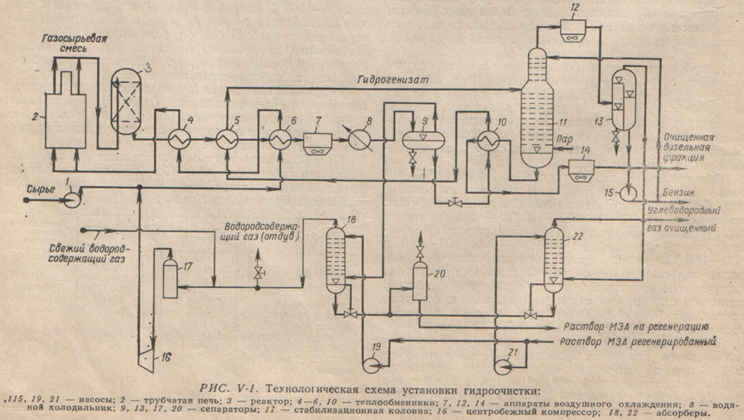

В низ колонны 11 вводится водяной пар. Пары бензина, газ и водяной пар по выходе из колонны при температуре около 135°С поступают в аппарат воздушного охлаждения 12, и газожидкостная смесь разделяется далее в сепараторе 13. Бензин из сепаратора 13 насосом 15 подается на верх колонны 11 в качестве орошения, а балансовое его количество выводится с установки. Углеводородные газы очищаются от сероводорода в абсорбере 22.
Гидроочищенный продукт, уходящий с низа колонны 11, охлаждается последовательно в теплообменнике 10, аппарате воздушного охлаждения 14 и с температурой 50^{о}С выводится с установки.
На установке имеется система для регенерации катализатора (выжиг кокса) газовоздушной смесью при давлении 2—4 МПа и температуре 400—550°С. После регенерации катализатор прокаливается при 550°С и 2 МПа газовоздушной смесью, а затем система продувается инертным газом.
Задание
- Начертить блок очистки углеводородного газа от сероводорода (абсорбер и десорбер), подписать наименование технологических потоков.
- Объяснить, почему на технологической установке гидроочистки дизельного топлива два абсорбера.
Необходимые принадлежности
- Простой карандаш, линейка, ластик.
Работа в аудитории
- Выполнить задание 1 и 2.
- Какую функцию выполняет водородосодержащий газ в процессе гидроочистки ?
- От чего зависит давление водородосодержащего газа в процессе гидроочистки ?
- Режим процесса гидроочистки.
- Основные факторы процесса.
- Влияние температуры на выход и качество гидрогенизата.
Содержание отчёта
- Номер и название работы;
- Цель работы;
- Задание с исходными данными;
- Необходимые принадлежности;
- Выполненные задания;
- Заключение, ответы на контрольные вопросы.

Контрольные вопросы
- Назначение процесса гидроочистки.
- Сырьё и продукты процесса.
- Параметры процесса.
- Основные факторы процесса.
- Как влияет давление водорода на глубину обессеривания ?
- Какие факторы процесса влияют на выход и качество продуктов ?

Литература
- В.М. Капустин, А.А. Гуреев «Технология переработки нефти» часть 2 Деструктивные процессы.-М., КолосС,2008 -334 с.
- Б. И. Бондаренко. Альбом технологических схем процессов переработки нефти и газа. М., Химия, 1983. – 128 с.

Практическое занятие №7

Тема: Составление технологической схемы каталитического крекинга
по блокам и в целом, определение параметров процесса

Цель занятия: ознакомление с технологической установкой каталитического крекинга, параметрами процесса.

Пояснение
Каталитический крекинг представляет собой процесс превращения высококипящих нефтяных фракций в базовые высокооктановые компоненты авиационных и автомобильных бензинов и в средние дистилляты.
Промышленные процессы каталитического крекинга основаны на контактировании сырья с активным катализатором в условиях, при которых значительная часть сырья превращается в бензин и другие легкие продукты.
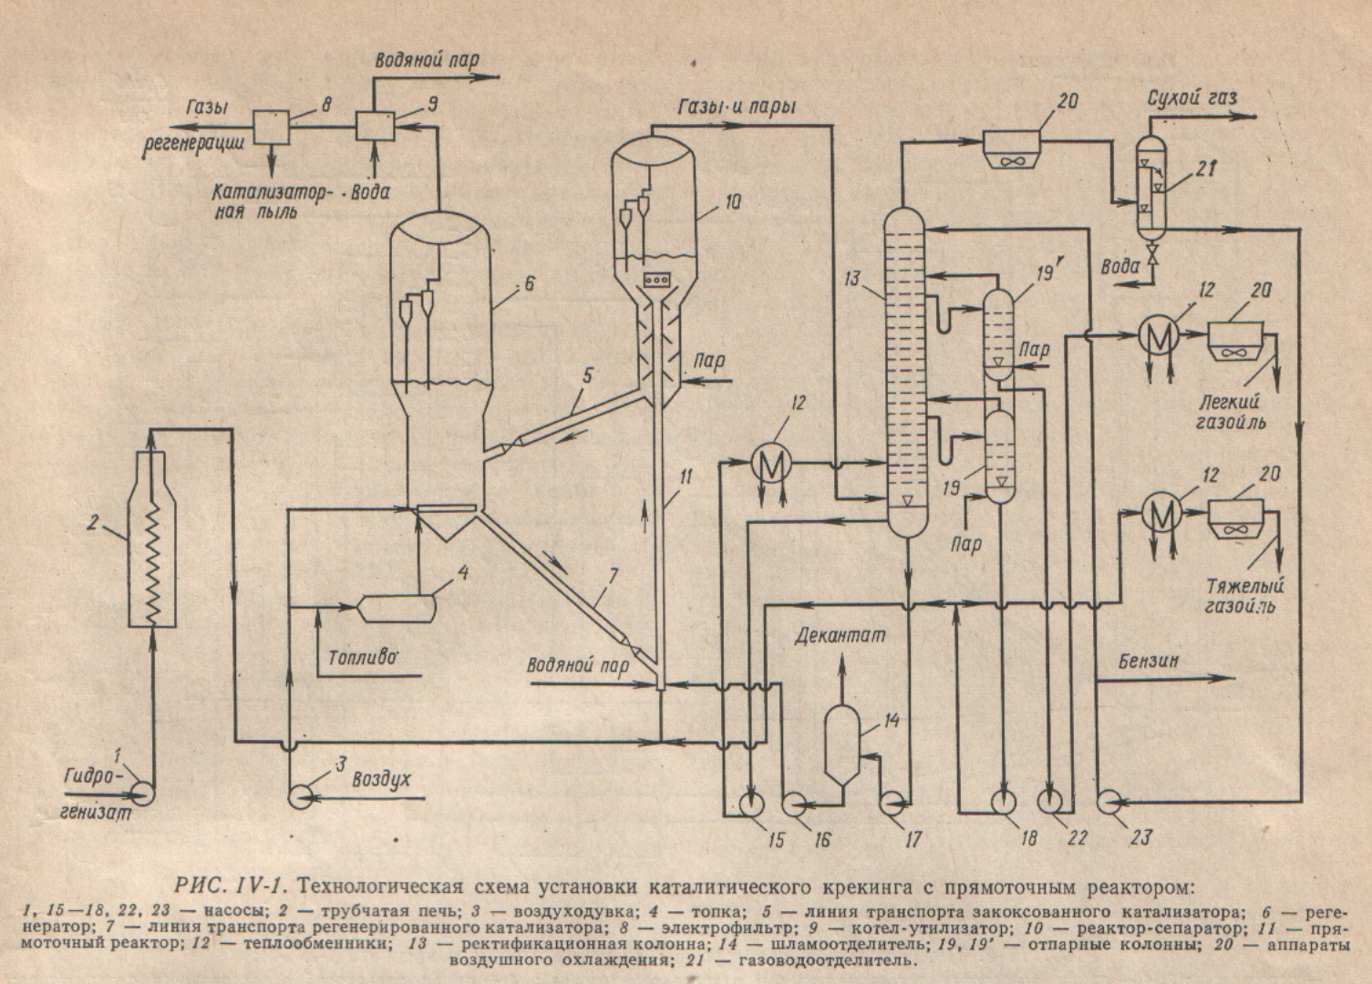

При реакции крекинга на катализаторе образуются углеродистые отложения, которые резко снижают его активность, в данном случае крекирующую способность. Для восстановления активности катализаторы регенерируют — выжигают углеродистые отложения (обычно называемые коксом) в среде воздуха.
Одно из ведущих мест среди вторичных процессов нефтепереработки принадлежит процессу каталитического крекинга тяжелых дистиллятных фракций на мелкодисперсных катализаторах. Целевым назначением процесса является получение высокооктанового бензина. Газы, богатые бутан-бутиленовой и пропан-пропиленовой фракциями, находят широкое применение в качестве сырья для производства высокооктанового компонента бензина — алкилата, а также в производстве синтетического каучука и в нефтехимии.
Легкий газойль каталитического крекинга используют как компонент дизельного топлива. Тяжелый газойль с высоким содержанием полициклических ароматических соединений имеет широкое применение как сырье для получения дисперсного технического углерода, игольчатого кокса, а также в качестве компонента мазутов.
Основным сырьем крекинга являются вакуумные газойли широкого фракционного состава, например с температурами выкипания от 300 до 500°С. В последние годы стали применять утяжеленные вакуумные газойли с температурой конца кипения до 550 и даже 590^{о}С. Для расширения ресурсов сырья используют и сырье вторичного происхождения, в частности газойли коксования .
Сырье каталитического крекинга должно обладать низкой коксуемостью (не более 0,5 % масс.), т. е. содержать немного полициклических ароматических углеводородов и смолистых веществ, вызывающих быстрое закоксовывание катализатора. Кроме того, в сырье должно быть обеспечено низкое (не более 20—25 г т) содержание металлов, способных дезактивировать (отравлять) катализатор. В настоящее время разрабатывают способы предварительной деметаллизации сырья. Зольность сырья крекинга обычно находится в пределах 0,006—0,007% (масс.) .
Использование сернистого сырья вызывает необходимость его гидроочистки. Последние проекты предусматривают оснащение установок каталитического крекинга блоком гидроочистки, в котором соединения серы удаляются в виде сероводорода, а также происходит общее облагораживание сырья - очистка от соединений азота и кислорода. Содержание серы в сырье после гидроочистки снижается до 0,1—0,3% (масс.).
На установках крекинга широко применяют высокоактивные цеолитсодержащие катализаторы, в которых от 10 до 25% (масс.) кристаллических алюмосиликатов в массе аморфной матрицы. Это позволяет значительно увеличить выход бензина и повысить его октановое число до 82—84 (моторный метод) или 92—94 (исследовательский метод), а также уменьшить время контакта. Катализатор должен иметь определенный гранулометрический состав, развитую поверхность, высокие пористость и механическую прочность.
Под глубиной каталитического крекинга понимается общий выход продуктов (в % масс.), за исключением либо тяжелого газойля, либо суммы легкого и тяжелого газойлей.
Выходы продуктов каталитического крекинга и их качество весьма существенно зависят от природы сырья — содержания в нем ароматических, нафтеновых и парафиновых углеводородов.
Основные факторы процесса
В зависимости от вида перерабатываемого сырья и системы или типа установки, а также состава и свойств катализатора процесс можно вести при различном технологическом режиме. Основными факторами процесса каталитического крекинга являются температура, давление, объемная скорость подачи сырья и кратность циркуляции катализатора.
Каталитический крекинг практически на установках всех типов протекает при 470—535°С и давлении 0,13—0,28 МПа (1,3—2,8 кгс/см²), а регенерация катализатора — в атмосфере воздуха (в некоторых случаях с добавлением кислорода) или в смеси его с продуктами сгорания при 540—680°С и 0,13—0,31 МПа (1,3—3,1 кгс/см²).
Температура в реакторе. Выход бензина при повышении температуры сначала увеличивается, достигает максимума и при дальнейшем росте температуры уменьшается вследствие глубокого разложения ранее образовавшихся углеводородов. С повышением температуры усиливаются реакции распада и увеличивается скорость вторичных реакций дегидрирования нафтеновых углеводородов в| ароматические. Это приводит к увеличению содержания ароматических и непредельных углеводородов в газе и бензине. При этом и газе возрастает содержание углеводородов С1—С₃ и снижается содержание С₄. Октановое число бензина с повышением температуры увеличивается. Повышение температуры приводит также к увеличению соотношения выходов бензина и кокса и дезактивации катализатора с утратой его кристаллической структуры.
Давление в реакторе. Повышение давления оказывает действие, обратное повышению температуры, — снижает выход бензина, газов С₁—С₃, олефиновых и ароматических углеводородов. В последнее время наметилась тенденция к увеличению давления до 0,21—0.28 МПа (2,1—2,8 кгс/см²) и соответственно повышению температуры. Одновременно повышаются давление и температура (до 700—760° С) в регенераторе, что способствует более полному выжигу кокса.
Объемная скорость подачи сырья. Напомним, что объемной скоростью называют отношение объёма сырья, подаваемого в реактор за 1 ч, к объему катализатора в зоне крекинга. Выражают ее в ^{м3}/(м^{3.}ч) или ч⁻¹. На установках с циркулирующим микросферическим катализатором используют понятие «массовая скорость», так как плотность слоя катализатора в реакционном объеме изменяется в широких пределах в зависимости от скорости паров, проходящих через слой катализатора, и его гранулометрического состава.
Объемная скорость может быть подсчитана для свежей загрузки реактора либо для общей загрузки, т. е. с учетом рециркулирующего сырья (рисайкла). Обычно в качестве рециркулирующего сырья используют газойли каталитического крекинга. С уменьшением объемной скорости глубина превращения (крекинга) возрастает вследствие увеличения времени пребывания углеводородным фракций в реакторе, т. е. более продолжительного контакта их е катализатором. При применении катализатора повышенной активности легко крекируемое сырье можно перерабатывать при более высоких значениях объемной скорости — до 3—5 ч⁻¹ и выше.
Кратность циркуляции катализатора. В системах для каталитического крекинга с циркулирующим микросферическим катализатором на каждую тонну поступающего в реактор сырья вводят 6-10 т регенерированного катализатора, а на установках с крупнозернистым катализатором (частицы диаметром 3—5 мм) - от 3 до 4 т (в зависимости от конструкции установки). Это отношение называют массовой кратностью циркуляции катализатора. Иногда его выражают в объемных единицах и называют объемной кратностью циркуляции катализатора. Значение объемной кратности циркуляции больше, чем массовой.
При прочих равных условиях с увеличением кратности катализатора глубина крекинга увеличивается, а закоксованность катализатора уменьшается, хотя общий выход кокса от сырья возрастает. Это объясняется тем, что образующееся количество кокса приходится на большее количество циркулирующего катализатора.
Кратность циркуляции катализатора является важным показателем технологического режима, влияющим не только на режим процесса каталитического крекинга, но и на мощность и размеры (при проектировании) воздуходувок-компрессоров, катализаторопроводов, охлаждающих змеевиков в регенераторе и некоторых других устройств.
Глубина превращения. Выше отмечалось, что глубина превращения (в %) равна 100 минус выход (от сырья) газойлей. Если хотят достигнуть более глубокого превращения и получить из сырья больше бензина, то крекингу подвергают не только исходное сырье, но и часть образующихся газойлевых фракций. В последнее время свежее сырье и газойли стали подавать в реактор раздельно.
Однако увеличение глубины превращения требует больших энергетических затрат и, что особенно важно, приводит к снижению производительности установок по исходному сырью. Это имеет большое значение при использовании малоактивных катализаторов. С применением же активных цеолитсодержащих катализаторов, когда количество рисайкла резко снижается (а в отдельных случаях он даже исключается), производительность установки изменяется мало.
Технологическая схема установки каталитического крекинга с прямоточным реактором приведена на рисунке 1. Установка включает следующие блоки: гидроочистки сырья — вакуумного дистиллята, каталитического крекинга, ректификации, газофракционирования и стабилизации бензина. Сырье - гидрогенизат, поступающий из секции гидроочистки, — насосом 1 подается в змеевик печи 2 и затем перед входом в реактор 11 смешивается с рециркулятом и водяным паром, подаваемым на распиыливание. В нижней зоне прямоточного реактора 11 сырье, контактируя с горячим регенерированным катализатором, испаряется и подвергается крекингу. Основная масса катализатора отделяется от продуктов реакции в реакторе-сепараторе 10.
Предложены различные способы отделения продуктов реакции от катализатора. Так, на одной из отечественных установок верхняя часть прямоточного реактора расширена (так называемый реактор с форсированным псевдоожиженным слоем). Скорость потока газов и паров в нем составляет примерно 2 м/с. За счет меньшей скорости по сравнению со скоростью в лифт-реакторе происходит отделение основной массы катализатора от газов и паров, которое завершается в реакторе-сепараторе, а затем в циклонах и электрофильтрах.
Катализатор, пройдя зону отпаривания водяным паром, по транспортной линии 5 поступает в регенератор 6 с псевдоожиженным слоем катализатора, куда одновременно воздуходувкой 3 через горизонтальный распределитель подается воздух, необходимый для регенерации катализатора. Регенерированный катализатор по трубопроводу 7 опускается в узел смешения с сырьем. Пары продуктов крекинга и газы регенерации отделяются от катализатор ной пыли в соответствующих двухступенчатых циклонах и объединяются в сборных камерах, расположенных в верхней части аппаратов 6 и 10. Газы регенерации проходят паровой котел-утилизатор 9, где их тепло используется для выработки водяного пара. Затем они очищаются от остатков пыли в электрофильтре 8 и выводятся в атмосферу через дымовую трубу (на схеме не показана). Парообразные продукты крекинга направляются в нижнюю отмывочно-сепарационную секцию ректификационной колонны 13. Здесь продукты крекинга разделяются. В нижней части колонны от паров отделяется увлеченная катализаторная пыль, кроме того, происходит конденсация тяжелой части паров (за счет подачи нижнего орошения насосом 15). Легкий и тяжелый газойли выводятся из соответствующих точек колонны 13 в отпарные колонны 19 и 19' затем насосами 18 и 22 прокачиваются через теплообменники 12 и аппараты воздушного охлаждения 20 и выводятся с установки. Часть тяжелого газойля подается в узел смешения с катализатором (на рециркуляцию). С низа колонны 13 насосом 17 смесь тяжелых углеводородов с катализаторной пылью откачивается в шламоотделитель 14. Шлам забирается с низа аппарата 14 насосом 16 и возвращается в реактор, а с верха шламоотделителя выводится ароматизированный тяжелый газойль (декантат). Из колонны 13 сверху отводятся пары бензина, углеводородные газы и водяной пар; они поступают в аппарат воздушного охлаждения 20, газоводоотделитель 21, где газ отделяется от конденсата бензина и воды. Бензин насосом 23 частично возвращается в колонну 13 в качестве острого орошения, а балансовое его количество направляется на стабилизацию (для отделения растворенных газов). В период пуска установки воздух в регенератор подается через топку 4, в которой для его нагрева под давлением сжигается топливо. В теплообменниках 12 тепло отходящих потоков используется для нагрева исходного сырья, поступающего в секцию гидроочистки.
Задание
- Нарисовать реакторный блок установки каталитического крекинга.
- Заполнить таблицу 1.

Таблица 1. Характеристики процесса каталитического крекинга
№ п/п | Сырье
1 | Сырье
2 | Продукты
3 | Катализатор
4 | Давление
5 | Температура
6 | Выход бензина, %
7 | Октановое число бензина

Необходимые принадлежности
Простой карандаш, линейка, ластик.
Работа в аудитории
- Нарисовать реакторный блок установки каталитического крекинга, подписать наименование технологических потоков (задание 1).
- Заполнить таблицу 1 (задание 2).
- Определить факторы, влияющие на выход и качество получаемых продуктов.
- Почему установка каталитического крекинга работает на тяжёлом сырье ?
- Какие реакции являются желательными, а какие нежелательными в процессе каталитического крекинга ?
- Применение продуктов процесса.

Содержание отчёта
- Номер и название работы;
- Цель работы;
- Задание с исходными данными;
- Необходимые принадлежности;
- Выполненные задания;
- Заключение, ответы на контрольные вопросы.

Контрольные вопросы
- Назначение процесса каталитического крекинга.
- Сырьё и продукты процесса.
- Параметры процесса.
- Основные факторы процесса.
- Какие факторы процесса влияют на выход и качество получаемого компонента автомобильного бензина ?
- В чём заключается регенерация катализатора процесса ?
- Какие устройства расположены в верхней части реактора и регенератора для улавливания частиц катализатора ?

Литература
- В.М. Капустин, А.А. Гуреев «Технология переработки нефти» часть 2 Деструктивные процессы.- М., КолосС, 2008 -334 с.
- Б. И. Бондаренко. Альбом технологических схем процессов переработки нефти и газа. М., Химия, 1983. – 128 с.

Практическая работа № 8

Каталитический риформинг, измерение и регулировка параметров процесса
Цель занятия: ознакомление с технологической установкой каталитического риформинга, параметрами процесса.
Пояснения
Одним из процессов, позволяющим улучшить качество бензинов, а также получить ценные мономеры, является каталитический риформинг, широко распространенный в современной нефтепереработке. В настоящее время работают в основном установки каталитического риформинга на платиновом катализаторе, так называемый платформинг.
Назначение процесса — производство высокооктанового базового компонента автомобильных бензинов, а также получение индивидуальных ароматических углеводородов: бензола, толуола, ксилолов. В результате процесса получают и водородсодержащий газ (технический водород), используемый далее в процессах гидроочистки топлив, масляных и других фракций, а также на установках гидрокрекинга.
Сырьем для каталитического риформинга служат бензиновые фракции прямой перегонки: широкая фракция 85—180°С для получения высокооктанового бензина, фракции 62—65, 85—115 и 115—150°С для получения бензола, толуола и ксилолов соответственно. Иногда к прямогонной широкой бензиновой фракции добавляют низкооктановые бензины коксования, термического крекинга. Сера, содержащаяся в сырье, вызывает отравление (дезактивацию) катализатора, поэтому платформингу обычно предшествует гидроочистка сырья. Минимальная степень дезактивации катализатора достигается при использовании сырья, содержащего 0,01 % (масс.) серы.
При каталитическом риформинге углеводороды нефтяных фракций претерпевают значительные превращения, в результате которых образуются ароматические углеводороды. Это - дегидрирование шестичленных нафтеновых углеводородов, дегидроизомеризацияалкотированных пятичленных нафтенов и дегидроциклизация парафиновых углеводородов; одновременно протекают реакции расщепления и деалкилирования ароматических углеводородов, а также их уплотнения, которые приводят к отложению кокса на поверхности катализатора. Для предотвращения закоксовывания катализатора и гидрирования образующихся при крекинге непредельных углеводородов в реакторе поддерживается давление водорода 3—4 МПа при получении высокооктанового бензина и 2 МПа — при получении индивидуальных ароматических углеводородов.
Все основные реакции протекают с отрицательным тепловым эффектом (с поглощением тепла), причем суммарный тепловой эффект процесса определяется глубиной превращения углеводородов. В ходе процесса температура (480—520°С) снижается, и дальнейшего превращения сырья не происходит. Поэтому для полного превращения сырья необходим промежуточный подогрев смеси непревращенного сырья и продуктов реакции и использование нескольких последовательных реакторов (обычно трех).
Выход высокооктанового компонента бензина составляет 80—88% (масс.), его октановое число 80—85 (моторный метод) против 30—40 для сырья.
Основным промышленным катализатором процесса риформиига является алюмоплатиновый катализатор (0,3—0,8% масс, платины на оксиде алюминия); в последние годы наряду с платиной на основу наносится рений. Применение более активного биметаллического платино-рениевого катализатора позволяет снизить давление в реакторе с 3—4 до 0,70—1,4 МПа. Катализатор имеет форму цилиндров диаметром 2,6 мм и высотой 4 мм.
В настоящее время наиболее распространен платформинг в стационарном слое катализатора (нерегенеративный способ); продолжительность работы катализатора между регенерацией достигает 360 сут. В последнее время уделяется внимание процессу платформинга с непрерывной регенерацией движущегося катализатора. В этом процессе три реактора расположены друг над другом и выполнены в виде одной конструкции. Катализатор из первого (верхнего) реактора перетекает во второй, затем в третий. Из последнего реактора катализатор подается в специальный регенератор и после регенерации вновь поступает в первый реактор. Таким образом осуществляется непрерывный процесс, при этом удается поддерживать более высокий средний уровень активности катализатора, чем в системах со стационарным катализатором.
Технологическая схема установки риформинга со стационарным слоем катализа приведена на рисунке 1. Установка включает следующие блоки: гидроочистки сырья, очистки циркуляционного газа, каталитического риформинга, сепарации газов и стабилизации бензина.
Сырье насосом 12 под давлением (4,7 МПа) подается на смешение с циркулирующим газом гидроочистки и избыточным водородсодержащим газом риформинга. Эта газосырьеваясмесь подогревается в отдельной секции печи 16 (до 425°С) и поступает в реактор гидроочистки 15. В реакторе на алюмо-кобальтмолибденовом катализаторе разрушаются присутствующие в сырье соединения серы, которые удаляются затем в виде сероводорода. Одновременно происходит очистка сырья от соединений азота и кислорода.
Из реактора 15 парогазовая смесь выходит снизу, охлаждается в кипятильнике 10 и холодильнике 14 и с температурой 35^{о}С поступает в газосепаратор 8. Здесь смесь разделяется на жидкий гидрогенизат и циркуляционный газ. Газ поступает в абсорбер 2 снизу на очистку от сероводорода с помощью раствора моноэтаноламина (МЭА), затем компрессором 11 сжимается до давления 4,7—5,0 МПа и возвращается в систему гидроочистки. Избыток циркуляционного газа сжимается компрессором 1 до давления 6 МПа и выводится с установки.
Гидрогенизат из сепаратора 8 охлаждается в теплообменнике 9 и поступает в отпарную колонну 7. С верха колонны выводятся сероводород, углеводородные газы и водяные пары, которые после конденсации и охлаждения в аппарате 6 направляются в сепаратор 4. С низа сепаратора 4 конденсат забирается насосом 5 и возвращается в колонну 7. Головной продукт (сероводород и углеводородные газы) из сепаратора поступает в колонну 3, где он очищается от сероводорода с помощью раствора МЭА. С верха колонны 3 пары направляются во фракционирующий абсорбер 27.
Гидрогенизат выводится из колонны 7 снизу и после кипятильника 10 и теплообменника 9 направляется насосом 13 в блок платформинга, предварительно смешиваясь с циркулирующим водородсодержащим газом. Газопродуктовая смесь подогревается вначале в теплообменнике 20, затем в соответствующей секции печи /бис температурой 500 —520°С поступает в реактор 19. Последующий ход смеси — реакторы 18 и 17, причем перед каждым из реакторов она подогревается в змеевиках печи 16. Наконец, из последнего реактора 17 газопродуктовая смесь направляется в теплообменник 20 и холодильник 21, где охлаждается до 30^{о}С, и поступает в сепаратор высокого давления 22 (3,2—3,6 МПа) для отделения циркуляционного газа от катализатора.
Циркуляционный газ под давлением 5 МПа компрессором 24 возвращается в систему платформинга, а избыток его — в систему гидроочистки. Нестабильный катализат из сепаратора 22 поступает в сепаратор низкого давления 23 (давление 1,9 МПа). Выделившийся из катализата углеводородный газ выходит с верха сепаратора и смешивается с углеводородным газом гидроочистки перед входом во фракционирующий абсорбер 27. В этот же абсорбер насосом 25 подается и жидкая фаза из сепаратора 23. Абсорбентом служит стабильный катализат (бензин). В абсорбере 27 при давлении 1,4 МПа и температуре внизу 165^{о}С и вверху 40°С отделяется сухой газ.
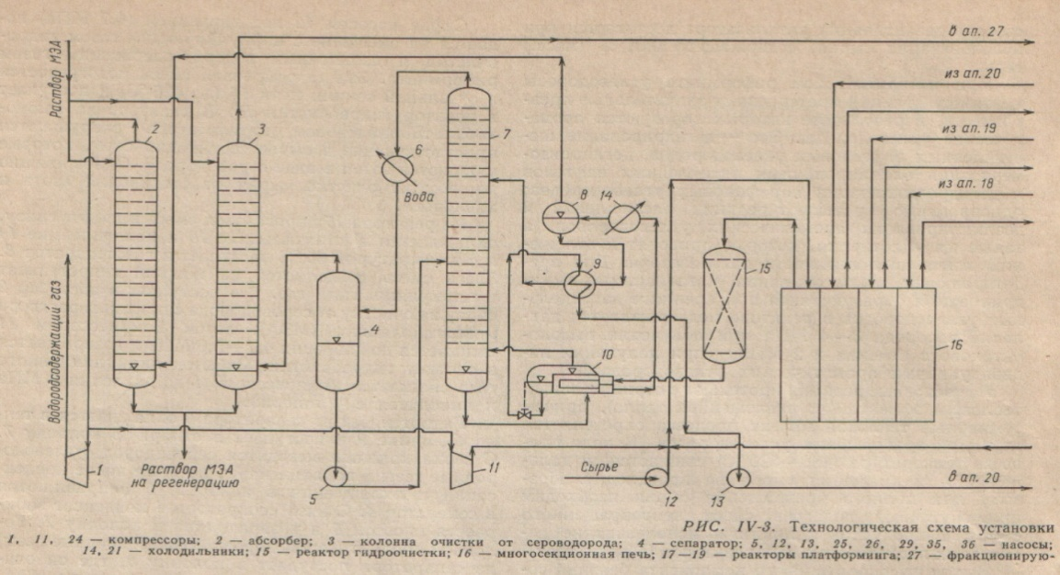
Нестабильный катализат насосом 26 прокачивается через теплообменник 31 и подается в колонну 34, где и происходит его стабилизация. Часть продукта для поддержания температуры низа в аппаратах 27 и 34 циркулирует через соответствующие секции печи 28. Головная фракция стабилизации после охлаждения и конденсации в аппарате 32 поступает в приемник 33, откуда насосом 35 частично возвращается в колонну на орошение, а избыток выводится с установки.
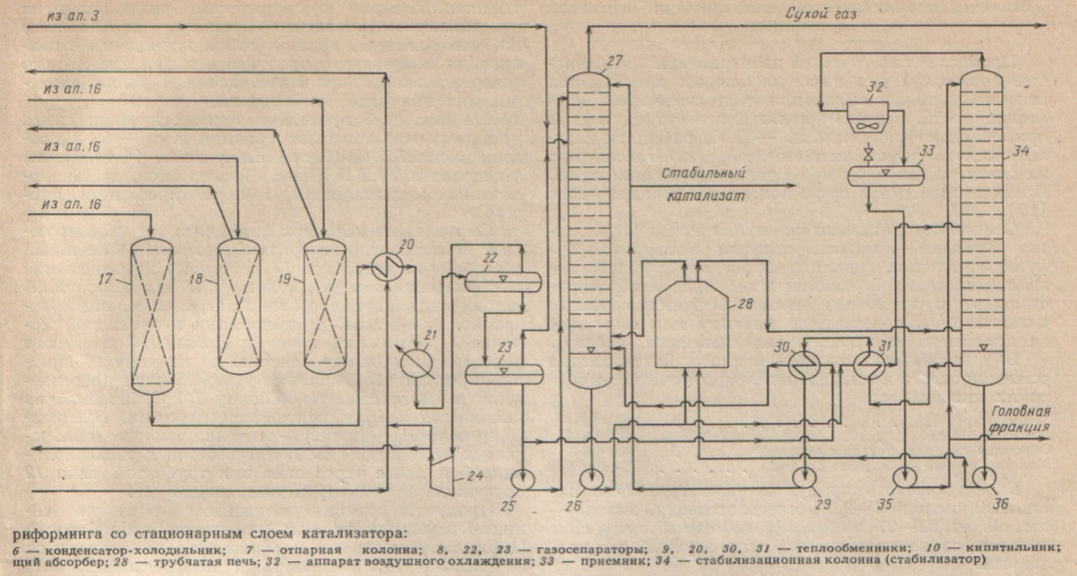
Стабильный бензин с низа колонны 34 после охлаждения в теплообменниках 31 и 30 насосом 29 подается во фракционирующий абсорбер 27; избыток его выводится с установки.
Режим работы установки:
Температура, °С 480-520
Давление, Мпа 3-4
Объемная скорость подачи сырья, ч⁻¹ 1,5-2,0
Кратность циркуляции водородсодержащего газа, м3/м³ сырья 1500
Распределение катализатора но ступеням 1:2:4

Рис. 1. Технологическая схема установки риформинга со стационарным слоемкатализатора:
1, 11, 24 –компрессоры, 2 – абсорбер, 3 – колонна очистки от сероводорода, 4 – сепаратор, 5, 12, 13, 25, 26, 29, 35, 36 – насосы, 6 – конденсатор-холодильник, 7 – отпарнаяколонна, 8, 22, 23 – газосепараторы, 9, 20, 30, 31 – теплообменники, 10 – кипятильник, 14, 21 – холодильники, 15 – реактор гидроочистки, 16 – многосекционная печь, 17-19 – ректоры платформинга, 27 – фракционирующий абсорбер, 28 – трубчатая печь, 32 – аппарат воздушного охлаждения, 33 – приёмник, 34 – стабилизационная колонна (стабилизатор).

Задание
- Начертите реакторный блок установки каталитического риформинга, подписать наименование технологических потоков.
- Заполнить таблицу 1.

Таблица 1. Характеристики процесса каталитического риформинга

№ п/п | Сырье
1 | Сырье
2 | Продукты
3 | Катализатор
4 | Давление
5 | Температура
6 | Выход бензина, %
7 | Октановое число бензина

Необходимые принадлежности
Простой карандаш, линейка, ластик.
Работа в аудитории
- Нарисовать реакторный блок установки каталитического риформинга, подписать наименование технологических потоков (задание 1).
- Заполнить таблицу 1 (задание 2).
- Определить факторы, влияющие на выход и качество получаемых продуктов.
- Почему установка каталитического риформинга работает на лёгком сырье ?
- Какие реакции являются желательными, а какие нежелательными в процессе каталитического риформинга ?
- Применение продуктов процесса.

Содержание отчёта
- Номер и название работы;
- Цель работы;
- Задание с исходными данными;
- Необходимые принадлежности;
- Выполненные задания;
- Заключение, ответы на контрольные вопросы.

Контрольные вопросы
- Назначение процесса каталитического риформинга.
- Сырьё и продукты процесса.
- Параметры процесса.
- Основные факторы процесса.
- Какие факторы процесса влияют на выход и качество получаемого компонента автомобильного бензина ?
- Что даёт последовательное соединение реакторов процесса ?
Каким способом подводится тепло вниз аппаратов 27 и 34 ?
- Почему перед реакторным блоком процесса каталитического риформинга применяют блок гидроочистки сырья ?
Литература
1. В.М. Капустин, А.А. Гуреев «Технология переработки нефти» часть 2 Деструктивные процессы.- М., КолосС, 2008 -334 с.
2. Б. И. Бондаренко. Альбом технологических схем процессов переработки нефти и газа. М., Химия, 1983. – 128 с.

Практическая работа № 9
Тема: Измерение и регулировка параметров процесса (Установка получения водорода)

Цель занятия: ознакомление с установкой получения водорода, параметрами процесса.
Пояснения
Назначение установки — производство водорода, потребность в котором возрастает из года в год в связи с постоянным углублением процессов переработки нефти, повышением требований к качеству получаемых топлив и смазочных материалов, а также в связи с необходимостью обессеривания энергетического топлива. В качестве сырья для получения водорода методом паровой каталитической конверсии легких углеводородов могут быть использованы природные и заводские (сухие и жирные) газы, а также прямогонные бензины. Этот наиболее распространенный метод производства водорода включает три стадии: подготовку сырья к конверсии, собственно конверсию и удаление из продуктов оксидов углерода. Применяемая в настоящее время технология peгламентирует некоторые требования к качеству сырья, в частности по содержанию в нем соединений серы (в газах до 100 мг/м³, в бензинах до 0,3 мг/кг), отравляющих как никелевый катализатор паровой конверсии углеводородов, так и цинкмедный катализатор низкотемпературной конверсии оксида углерода. Присутствие в сырье непредельных углеводородов вызывает образование углеродистых отложений на катализаторе паровой конверсии углеводородов.
В промышленности получают технический водород с содержанием водорода 95—98 % (об.). Производство технического водорода меньшей концентрации приводит к его повышенному расходу на установке гидрокрекинга, а большей концентрации — требует значительных затрат и экономически нерентабельно .
Паровую конверсию углеводородов следует вести, избегая осаждения углерода на катализаторе, способствующего его разрушению и увеличению гидравлического сопротивления в реакторе. Для предотвращения этого процесса следует поддерживать некий минимальный расход водяного пара в процессе паровой конверсии углеводородов. Теоретически этот расход не должен быть ниже 2:1. Однако для улучшения теплопередачи на практике подают до 4—5 м³ пара на конверсию 1 м³ метана. Процесс конверсии метана описывается следующими реакциями:

СН₄ +Н₂О ↔ СО + 3Н₂ – 203 кДж
СН₄ ₊ О₂ ↔ СО + 2Н₂ + 36 кДж
В заводской практике для доочистки сырья для водородных установок нашли применение три типа процессов: очистка моноэтаноламином от сероводорода, одностадийное поглощение соединений серы поглотителем на основе оксида цинка (в случае присутствия лишь термически нестойких соединений серы) и двухступенчатая схема извлечения соединений серы, включающая деструктивное гидрирование сернистых соединений с последующим поглощением сероводорода на оксиде цинка.
Современные установки по производству водорода обладают мощностью от 300 тыс. м³ до 3 млн. м⁹ водорода в сутки; для них характерны рабочие давления в интервале 2—3 МПа.
Установка состоит из следующих секций: подготовки сырья (компрессор, подогреватель, аппараты для очистки сырья от соединений серы, пароперегреватель и инжекторный смеситель); паровой конверсии (печь паровой конверсии и паровой котел-утилизатор); конверсии оксида углерода в диоксид (реакторы средне- и низкотемпературной конверсии); очистки технологического газа от диоксида углерода (абсорбция горячим водным раствором карбоната калия, регенерация и др.) и секции метаниро-вания. Технологическая схема установки представлена на рисунке 1.
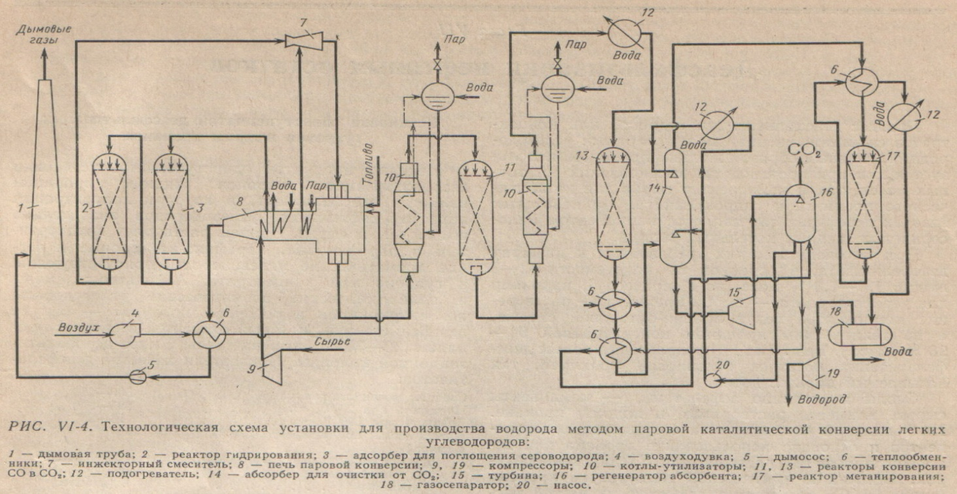
Рис. 1. Технологическая схема установки для производства водорода методом паровой каталитической конверсии лёгких углеводородов:
1 – дымовая труба, 2 – реактор гидрирования, 3 – адсорбер для поглощения сероводорода, 4 – воздуходувка, 5 – дымосос, 6 – теплообменники, 7 – инжекторный смеситель, 8 – печь паровой конверсии, 9, 19 – компрессоры, 10 – котлы-утилизаторы, 11, 13 – реакторы конверсии СО в СО₂, 12 – подогреватель, 14 – абсорбер для очистки от СО₂, 15 – турбина, 16 – регенератор абсорбента, 17 – реактор метанирования, 18 – газосепаратор, 20 – насос.

Сырье (газ) сжимают компрессором 9 до давления 2,6 МПа, подогревают в подогревателе, расположенном в конвекционной секции печи 8, до температуры 300—400 °С и подают в реакторы 2 и 3 для очистки от соединений серы. К очищенному газу в смесителе 7 добавляют водяной пар, перегретый до 400—500 °С в пароперегревателе, также расположенном в конвекционной секции печи 8.
Полученная парогазовая смесь поступает в печь паровой конверсии 8. Собственно процесс паровой конверсии углеводородов проходит в вертикальных трубчатых реакторах, заполненных катализатором и размещенных в радиантной секции печи в один, два или несколько рядов, закрепленных только внизу или вверху и обогреваемых с двух сторон. Типичный катализатор процесса — никель, нанесенный на оксид алюминия. Парогазовая смесь с температурой 400—500°С подается в реакционную трубу через верхний коллектор, а конвертированный газ отводится снизу.
Газовые факельные горелки располагаются в своде печи 8, а дымовые газы поступают сверху в нижние борова и затем через общий боров, расположенный в торце печи, с температурой 950— 1100°С — в конвекционную секцию печи. Топливом для печи служит очищенный от сернистых соединений технологический или природный газ. Воздух, необходимый для горения, подается воздуходувкой 4 через теплообменник 6, где он подогревается дымовыми газами до 300—400°С, затем дымовые газы отсасываются дымососом 5 и выводятся в атмосферу через дымовую трубу 1.
Конвертированный газ, охладившийся до 400— 450°С в паровом котле-утилизаторе 10, поступает в реактор 11 среднетемпературной конверсии оксида углерода в диоксид над железохромовым катализатором. После понижения температуры до 230— 260°С в котле-утилизаторе 10 и подогревателе воды 12 парогазовая смесь поступает в реактор 13 низкотемпературной конверсии оксида углерода над цинк-медным катализатором.
Смесь водорода, диоксида углерода и водяного пара охлаждают далее в теплообменниках 6 до 104 °С и направляют в абсорбер 14 на очистку горячим водным раствором карбоната калия от диоксида углерода.
Насыщенный диоксидом углерода раствор поступает из абсорбера 14 в турбину 15, где его давление снижается примерно с 2,0 до 0,2—0,4 МПа, а затем в регенератор 16. Здесь в результате подогрева раствора в теплообменнике 6 и снижения давления из раствора выделяется диоксид углерода и вместе с парами воды выводится в атмосферу.
Водородсодержащий газ из абсорбера 14, подогретый до 300 °С в теплообменнике 6, поступает в реактор метанирования 17, где непревращенный оксид и неудаленный диоксид углерода гидрируются с образованием метана. После метанирования водород охлаждается в теплообменных аппаратах 6 и 12 до 30— 40 °С и далее в сепараторе 18 отделяется от сконденсировавшегося водяного пара. Водород компримируют компрессором 19 до давлений, требуемых потребителю (обычно 4—15 МПа).
Конверсия углеводородов ведется при 800— 900 °С и 2,2—2,4 МПа над никелевым катализатором. Расход природного газа составляет 1,03—1,05 м³ на 1 м³ получаемого технического водорода; расход водяного пара—от 0,60 до 0,66 м³ на 1 м³ сухого газа.
Спецификой работы установки, требующей строжайшего соблюдения правил безопасности и правил эксплуатации аппаратов, работающих под давлением, является применение взрывоопасных и токсичных веществ. Установка паровой каталитической конверсии углеводородов для производства водорода часто является составной частью установки гидрокрекинга; ее строительство обходится примерно в 25—30 % стоимости установки гидрокрекинга.

Задание
- Заполните таблицу 1.
Таблица 1.Температура и катализатор в реакторах водородной установки
№ п/п | Номер аппарата | Температура,°С | Катализатор
1 | 2
2 | 3
3 | 8
4 | 11
5 | 13
6 | 17

- Какой тепловой эффект реакций получения водорода.

Необходимые принадлежности
- Простой карандаш, линейка, ластик.

Работа в аудитории
- Выполните задание 1.
- Какую функцию выполняет печь 8 ?
- Для чего предназначен абсорбер 14 ?
- Как подводится тепло в десорбер16 ?
- Какие технологические установки являются потребителем водородосодержащего газа ?

Содержание отчёта
- Номер и название работы;
- Цель работы;
- Задание с исходными данными;
- Необходимые принадлежности;
- Выполненные задания;
- Заключение, ответы на контрольные вопросы.
Контрольные вопросы
- Сырьё процесса получения водорода.
- Параметры процесса.
- Основные факторы процесса.
- Какую функцию выполняют котлы-утилизаторы ?
- Как идёт разделение водорода и углекислого газа на установке ?

Литература
- В.М. Капустин, А.А. Гуреев «Технология переработки нефти» часть 2 Деструктивные процессы.- М., КолосС, 2008 -334 с.
- Б. И. Бондаренко. Альбом технологических схем процессов переработки нефти и газа. М., Химия, 1983. – 128 с.

Практическая работа № 10
Измерение и регулировка параметров процесса (Установка АГФУ)
Цель занятия: ознакомление с методами разделения газов, технологической установкой АГФУ, параметрами процесса.

Пояснения
Состав происхождение газов
Легкие углеводороды содержатся в природных горючих газах, а также в газах, получаемых в процессах переработки нефти, особенно термоконтактных. Природные горючие газы состоят в основном из смеси углеводородов парафинового ряда, в них входят также азот, двуокись углерода, пары воды, сероводород и иногда гелий и аргон.
Месторождения природных газов делят на три основные группы.
Чисто газовые месторождения, все поры продуктивных пластов которых заполнены сухим газом, практически свободным от тяжелых углеводородов. Пластовое давление достигает 10 МПа (100 кгс/см²) и более.
Газо-нефтяные месторождения, в пластах которых газ растворен в нефти или составляет газовую шапку. Объем газа (в м³), приходящийся на 1 т нефти, добытой в стандартных условиях (давление 0,1 МПа, температура 20°С), называется газовым фактором. Он колеблется от 5 до 500 м³/т для различных месторождений.
Газоконденсатные месторождения, в пластовых газах которых вследствие повышенного давления, доходящего иногда до 25— 30 МПа (250—300 кгс/см²), помимо метана содержатся углеводороды С₂'—С4, а также высококипящие углеводороды (включая фракции дизельного топлива). На некоторых газоконденсатных месторождениях на 1 м³ извлеченного из пласта газа приходится до 500 мл жидких углеводородов (богатых нафтеновыми углеводородами).
Природные газы, а также газы, выделяемые при стабилизации нефти на промыслах, перерабатывают на газоперерабатывающих заводах (ГПЗ). В зависимости от исходного сырья и назначения на ГПЗ получают газовый бензин, сжиженные и отбензиненные газы, иногда широкую фракцию, или технические углеводороды: этан, пропан, изобутан, н-бутан, пентан, изопентан, гелий и др. Для улучшения качества продуктов и условий эксплуатации оборудования газоперерабатывающих заводов газы предварительно очищают от механических примесей (частиц пыли, песка, продуктов коррозии газопроводов и пр.), осушивают и очищают от сероводорода и двуокиси углерода.
Другим крупным источником получения легких углеводородов являются предприятия, перерабатывающие нефть и газовый конденсат (в основном нефтеперерабатывающие заводы — НПЗ). Газ, получаемый на НПЗ, содержит не только парафиновые углеводороды, но й олефиновые и даже диолефиновые. Этим он и отличается от газов, получаемых при стабилизации нефти на промыслах и на газобензиновых заводах.
Для выделения легких углеводородов разработан ряд процессов, которые осуществляются на газофракционирующих установках (ГФУ), абсорбционно-фракционирующих установках (АГФУ) и центрально-газофракционирующих установках (ЦГФУ). На ГФУ перерабатывают газы, не содержащие непредельных углеводородов, на АГФУ — газы со вторичных термоконтактных процессов, содержащие непредельные углеводороды, а на ЦГФУ — газы широкого фракционного состава с газоперерабатывающих заводов и с установок на нефтепромыслах (комплексных по подготовке нефти и нефтестабилизационных). Некоторые газы, получаемые на этих установках, поступают на последующую переработку в процессах полимеризации, алкилирования и изомеризации. Остальные используют как топливо (сухой газ), бытовое топливо (С₃—С₄) и сырье для получения водорода и нефтехимических продуктов. Все указанные выше газы являются ценным сырьем как для производства топлив, так и для нефтехимической промышленности. Комплексная переработка пластового газа газоконденсатных месторождений, особенно Западной Сибири, может способствовать получению сырья для многих нефтехимических процессов (с вовлечением в переработку не только конденсата, но и фракции С₂—С₄)).
Физические методы разделения газов
Основными физическими методами разделения газовых смесей являются компрессионный, абсорбционный, адсорбционный, ректификационный и конденсационный (основной при разделении газов пиролиза).
Компрессионный метод. Основан на сжатии газа компрессорами и охлаждении его в холодильнике. При сжатии газы частично ожижаются, образуя нестабильный газовый бензин. С повышением давления и понижением температуры выход жидкой фазы возрастает, причем сконденсировавшиеся углеводороды облегчают переход более легких компонентов в жидкое состояние, растворяя их. Для большинства попутных нефтяных газов оптимальное давление при компрессии составляет 2—4 МПа (20—40 кгс/см²). Газ сжимают в две или три ступени. После охлаждения в холодильнике сжатый газ поступает в газосепаратор, откуда конденсат направляется в емкость нестабильного газового бензина, а газ — на следующую ступень сжатия. Конденсат от всех ступеней сжатия подвергают стабилизации для получения стабильного газового бензина и сжиженных газов, а газ после последней ступени сжатия идет в систему сухого газа или на фракционирование для получения технических индивидуальных углеводородов.
Компрессионный метод применяют для отбензинивания жирных газов, содержащих более 150 г/м³ тяжелых углеводородов. Одним из недостатков этого метода является нечеткое отделение легких углеводородов от тяжелых в сепараторах, что приводит к попаданию части легких углеводородов в газовый бензин и потере части тяжелых углеводородов с газовой фазой. Для углубления отбора пропановой фракции компрессионный метод применяют в комбинации с другими, более эффективными.
Абсорбционный метод. Абсорбцией называется процесс поглощения газов или паров из газовых или парогазовых смесей жидкими поглотителями (абсорбентами). При абсорбции, происходящей в рассматриваемом методе, поглощаемый газ не взаимодействует химически с абсорбентом. Абсорбция в большинстве случаев обратима, на этом основано выделение поглощенного газа из жидкости — десорбция. Сочетание абсорбции с десорбцией позволяет многократно применять поглотитель и выделять из него поглощенный компонент в чистом виде. Абсорбционный метод разделения газов основан на избирательном поглощении жидкостью (бензином, керосином, дизельной фракцией) отдельных компонентов газовой смеси. Чем выше молекулярная масса углеводородов, содержащихся в исходном газе, тем больше их растворяется в абсорбенте. Количество растворенных углеводородов возрастает также с повышением давления и понижением температуры (при абсорбции выделяется тепло в количестве, равном примерно теплоте конденсации растворенного углеводорода).
Адсорбционный метод. Адсорбция - это процесс поглощения одного или нескольких компонентов из газовой смеси или раствора твердым веществом — адсорбентом. Процесс адсорбции обычно обратим. На этом свойстве основано выделение из адсорбента поглощенных им веществ — десорбция. Сущность метода заключается в способности пористых твердых тел (активированного угля, силикагеля, молекулярных сит) адсорбировать на своей поверхности различные углеводороды. Количество адсорбированных углеводородов зависит от природы адсорбента, состава газа и режима адсорбции. Так, в пределах одного и того же класса углеводородов их количество, адсорбируемое активированным углем, возрастает с повышением их молекулярной массы. Повышение температуры и понижение давления отрицательно влияют на показатели адсорбции. Обычно ее проводят при температуре окружающего воздуха и давлении 0,2—0,5 МПа (2—5 кгс/см²).
Регенерируют адсорбенты продувкой газом или водяным паром при повышенных температурах и атмосферном давлении. При средней продолжительности адсорбционного цикла 24—25 мин полную замену адсорбента производят после 1—2 лет его работы,
Процесс адсорбции отличается от процесса абсорбции тем, что вещества извлекаются твердым, а не жидким поглотителем. Адсорбцию обычно применяют при небольших концентрациях поглощаемого вещества в исходной смеси, когда требуется достичь практически полного его извлечения. В тех случаях, когда концентрация поглощаемого вещества в исходной смеси относительно велика, обычно выгоднее использовать абсорбцию. Адсорбционный метод разделения газов применяют для выделения газового бензина из тощих газов, содержащих до 50 г/м³ тяжелых углеводородов.
Различают периодические и непрерывные процессы выделения газового бензина при помощи адсорбента. Чаще других применяют периодический процесс как наиболее простой. Он состоит из четырех этапов: адсорбции углеводородов на адсорбенте, десорбции, т. е. удаления адсорбированных углеводородов с поверхности и внутренних пор адсорбента при помощи острого водяного пара, сушки адсорбента горячим газом, охлаждения адсорбента холодным газом. Установка с применением активированного угля позволяет извлечь из газа 50% пропана, 70—85% бутана и почти 100% пентана.
Непрерываую адсорбцию с движущимся слоем адсорбента, напримергиперсорбцию (с применением активированного угля), применяют для разделения очень тощих газов или выделения малых количеств компонентов. Этот метод эффективен для извлечения этана из тощих газов и при разделении природного газа на фракции. Но он менее экономичен, чем абсорбционный. Недостатком метода адсорбции является необходимость предварительно удалять из газовой смеси тяжелые углеводороды, так как при десорбции они плохо извлекаются из адсорбента.
Метод ректификации. Он является основным методом разделения газов. Фракционировать газовые смеси непосредственно из газовой фазы затруднительно. Чаще всего их разделяют на две широкие фракции: низкомолекулярных углеводородов в газообразном виде и высокомолекулярных в жидком виде. Выделение из газа жидкой фазы достигается понижением температуры и повышением давления. Охлаждение газовой смеси до низких температур позволяет несколько снизить давление, необходимое для сжижения углеводородов. Для охлаждения газов применяют различные холодильные системы: аммиачные (до—50°С), этано-аммиачные (до —82° С) и с дроссельным охлаждением, при котором возможны еще более низкие температуры (эффект дросселирования основан на способности сжатых газов сильно охлаждаться при быстром понижении давления).
Выбор схемы, температуры и давления определяется составом исходной газовой смеси, назначением продуктов разделения, заданным числом фракций и требуемой чистотой индивидуальных углеводородов. В заводской практике обычно ограничиваются выделением фракций по числу атомов углерода. Искусственные газы при этом фракционируют на метан, этан-этиленовую, пропан-пропиленовую, бутан-бутиленовую и пентан-амиленовую фракции. Иногда, особенно при получении сырья для нефтехимии, газы разделяют на' фракции не только по числу атомов углерода, но и на индивидуальные компоненты. Например, этан-этиленовую фракцию можно хорошо разделить на этановую и этиленовую ректификацией под давлением, так как разница между их температурами кипения достигает 15° С. Наиболее трудно разделить бутиленовую фракцию: температура кипения изобутана при нормальном давлении 11,7° С, изобутилена — 6,9, бутена-1 — 6,26, бутадиена — 4,4 и н-бутана -0,5°С.
Вещества, имеющие близкие температуры кипения и не разделяющиеся обычным фракционированием, выделяют методом азеотропной ректификации. В этом случае к разделяемым углеводородам добавляют компонент, который с одним из углеводородов образует азеотропную смесь с постоянной температурой кипения, которая значительно отличается от температуры кипения исходных веществ. Это дает возможность осуществить их ректификацию. Ректификацией сначала отделяют один из компонентов, не образующих азеотропной смеси, а затем азеотропную смесь.
Конденсационный метод. Он основан на использовании различной способности углеводородов к конденсации. Полная конденсация углеводородной части газовой смеси (в первую очередь конденсируются высококипящие углеводороды) используется для извлечения азотно-гелиевого концентрата. Конденсационный метод в сочетании с ректификационным широко используют для разделения углеводородных газов, полученных при пиролизе углеводородного сырья.
Абсорбционно-газофракционирующая установка (АГФУ)
Назначение абсорбционно-газофракционирующей установки – разделение смеси жирного газа и нестабильного бензина на сухой газ, стабильный бензин и в зависимости от потребностей на фракции углеводородов С ₃ , С ₄ и С ₅ .
В связи с жёсткими требованиями, предъявляемыми к получаемым газам по содержанию в них сероводорода. В схема АГФУ предусмотрены блоки очистки сырья от сероводорода ( на схеме они не показаны). Используют моноэтаноламиновую и трикалийфосфатную очистки. Получаемый сероводород служит ценным сырьём для химической промышленности. Жирный газ, состоящий преимущественно из предельных углеводородов, поступает с установок первичной переработки нефти AT и АВТ, гидрокрекинга, каталитического риформинга и некоторых других. Жирный газ, состоящий из непредельных углеводородов, поступает с установок каталитического и термического крекинга, пиролиза и коксования. Состав сырья определяет режим процесса, причем это влияние состава сырья одинаково при фракционировании предельных и непредельных углеводородов. Наибольшее влияние на работу фракционирующего абсорбера оказывает изменение концентрации углеводородов С ₁ — Сз в жирном газе. Например, с повышением содержания углеводородов Сз в сырье необходимо увеличить расход абсорбента на 10—15 % (масс.). Кроме того, следует повысить расход водяного пара в подогревателе колонны для отпаривания большего количества пропана и усиления режима охлаждения при конденсации паров с верха этой колонны, а также перевода питания колонны на лежащие выше тарелки.Технологическая схема установки приведена на рисунке 1. Компримированный в две ступени (на схеме не показано) до давления 1,2—2,0 МПа жирный газ поступает в среднюю часть фракционирующего абсорбера 3. Несколькими тарелками выше из резервуарного парка сырьевым насосом подается по одному из трех вводов (в зависимости от содержания пентановых углеводородов) нестабильный бензин. Обычно в абсорбере 3 имеется 40—50 тарелок, распределенных примерно поровну между абсорбционной и десорбционной секциями. Из используемых в абсорберах тарелок наиболее эффективными являются клапанные. Применение секционирования тарелок, уменьшающего эффект поперечного перемешивания, и внедрение прямоточного взаимодействия фаз позволяет в 2—3 раза повысить производительность оборудования. Давление во фракционирующем абсорбере — от 1,2 до 2,0 МПа. С верха абсорбера 3 уходит сухой газ с содержанием углеводородов C ₃ —С ₅ не более 10—15 % (об.). В сепараторе 4 от него отделяется конденсат, а сухой газ направляется в заводскую топливную сеть. Абсорбер оборудован системой циркуляционных орошений для съема тепла абсорбции. Тепло для отпаривания углеводородов С ₁ — C ₂ подается в низ абсорбера с помощью «горячей струи». Для этого продукт с низа абсорбера забирается насосом 1, проходит один поток трубчатой печи 5 и вводится в абсорбер 3 под первую ректификационную тарелку.
Регенерированный абсорбент (ненасыщенный стабильный бензин) через теплообменник 6 и холодильник 2 подается на верх абсорбера в один из трех вводов (в зависимости от содержания углеводородов C ₁ — C₂ в жирном газе и во избежание уноса абсорбента).

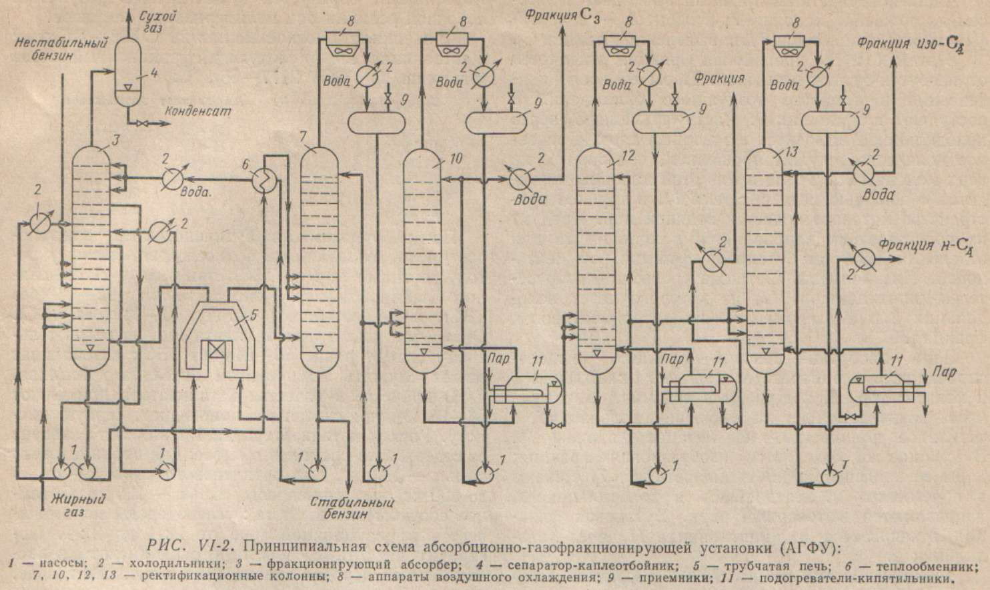
Рис.1. Принципиальная схема абсорбционно-газофракционирующей установки (АГФУ):
1 – насосы, 2 – холодильники, 3 – фракционирующий абсорбер, 4 – сепаратор-каплеотбойник, 5 – трубчатая печь, 6 – теплообменник, 7, 10, 12, 13 – ректификационные колонны, 8 – аппараты воздушного охлаждения, 9 – приёмники, 11 – подогреватели-кипятильнаки.
Деэтанизированный бензин, насыщенный фракциями С ₃ — С ₅, после подогрева в теплообменнике 6 подается по одному из трех вводов в стабилизационную колонну 7 для отделения сжиженного газа — рефлюкса (углеводороды —пропан, бутан и пентан). Пары рефлюкса (головная фракция стабилизации) с верха колонны 7, сконденсировавшись в холодильнике 2, поступают в приемник 9.
Тепло для отпаривания легких углеводородов от стабильного бензина вводится в низ колонны «горячей струёй». Для этого бензин с низа этой колонны забирается насосом 1, и часть его нагревается в змеевиках трубчатой печи 5 (второй поток) и поступает под нижнюю ректификационную тарелку колонны 7 (другая часть стабильного бензина направляется на орошение абсорбера 3). Часть конденсата из приемника 9 подается насосом на орошение колонны 7, а избыток — в ректификационную колонну 10 для выделения фракции Сз.
В этой колонне пропановая фракция отделяется от изобутен-бутан-пентановой. Пары ее после конденсации в аппарате воздушного охлаждения 8 поступают в приемник 9. Часть фракции C ₃ через холодильник 2 выводится в товарный парк, а основное количество служит орошением, подаваемым на верх колонны 10. Тепло в низ этой колонны подводится с помощью подогревателя 11, в трубное пространство которого подается водяной пар. Продукт из подогревателя направляется в колонну 12 для отделения изобутан-бутановой фракции от пентановой. Низ колонны 12 также снабжен подогревателем-кипятильником 11, из которого через холодильник 2 в сырьевой парк отводится пентановая фракция.
Пары изобутан-бутеновой фракции, сконденсировавшись в аппарате воздушного охлаждения 8 и конденсаторе 2, поступают в приемник 9, откуда часть конденсата идет на орошение колонны 12, а остальное количество — на питание колонны 13. В колонне 13 отделяется изобутановая фракция; пары ее конденсируются в аппаратах 8 и 7, стекают в приемник 9 и, охладившись в холодильнике 2, направляются в товарный парк. Бутановая фракция откачивается из кипятильника 11 через холодильник 2.
Задание
- Заполните табл. 1.
Таблица 1. Методы разделение газов
№ п/п | Наименование метода | Принцип разделения
1
2
3
4
5

- Упростить принципиальную схему установки АГФУ, показывая только ректификационные колонны и указав наименование технологических потоков.
Необходимые принадлежности
- Простой карандаш, линейка, ластик.
Работа в аудитории
- Ознакомление с процессами разделения газов.
- Выполнить задание 1 (табл.1).
- В каких ректификационных колоннах используется холодное орошение и циркуляционное орошение ?
- Продукты установки АГФУ и их применение.
Содержание отчёта
- Номер и название работы;
- Цель работы;
- Задание с исходными данными;
- Необходимые принадлежности;
- Выполненные задания;
- Заключение, ответы на контрольные вопросы.

Контрольные вопросы
- Какие газы называются сухими, а какие жирными ?
- В чём отличие установок ГФУ от установок АГФУ ?
- От каких примесей очищают углеводородные газы ?
- Методы разделения газов.
- Чем обусловлен температурный режим в колоннах ректификации?
Литература
- В.М. Капустин, А.А. Гуреев «Технология переработки нефти» часть 2 Деструктивные процессы.- М., КолосС, 2008 -334 с.
- Б. И. Бондаренко. Альбом технологических схем процессов переработки нефти и газа. М., Химия, 1983. – 128 с.
Практическая работа № 11
Тема:Составление принципиальной схемы нефтеперерабатывающего завода
Цель занятия: ознакомление с поточной схемой нефтеперерабатывающего завода и по описанию процессов на предприятии составить принципиальную схему переработки нефти на АО « СНПЗ» НК Роснефть .

Пояснения
Нефтеперерабатывающие предприятия обычно строят с учётом потребностей ближайших районов в нефтепродуктах, а также обеспечения предприятия водой, электроэнергией, транспортом, рабочей силой и т. д. Нефтеперерабатывающие заводы можно разделить на пять типов:
1. Топливные с неглубокой переработкой нети.
2. Топливные с глубокой переработкой нефти.
3. Топливно-нефтехимические с глубокой переработкой нефти.
4. Топливно-масляные.
5. Энергохимические.
На заводах первых двух типов вырабатывают в основном различные топлива. На заводах третьего типа кроме топлива вырабатывают нефтехимические нефтепродукты. В качестве сырья для их производства используют продукты (в основном газы), получаемые при глубокой переработке нефти, или прямогонные бензиновые и керосино-дизельные фракции (пиролиз с получением олефиновых и ароматических углеводородов, а также дивинила для производства синтетических каучуков). Кроме того, ароматические углеводороды можно получать при риформинге бензиновых фракций. На заводах четвёртого типа наряду с топливами вырабатывают различные масла, парафины, церезины, битумы и другую продукцию масляного блока. Заводы пятого типа можно строить при ТЭЦ большой мощности или вблизи неё. На установках для перегонки нефти отбирают бензиновые и керосино-дизельные фракции, а мазут – остаток от перегонки – направляют на ТЭЦ в качестве топлива; полученные фракции светлых нефтепродуктов используют в качестве сырья для пиролиза с получением непредельных и ароматических углеводородов.
На рис. 1 представлена схема нефтеперерабатывающего завода топливно-нефтехимического профиля. Предприятие перерабатывает нефть на первичных установках нефтепереработки ЭЛОУ, АВТ), а затем фракции нефти подвергаются переработке на вторичных процессах нефтепереработки, где происходит изменение состава сырья под действием температур, давлений, с применением катализатора.

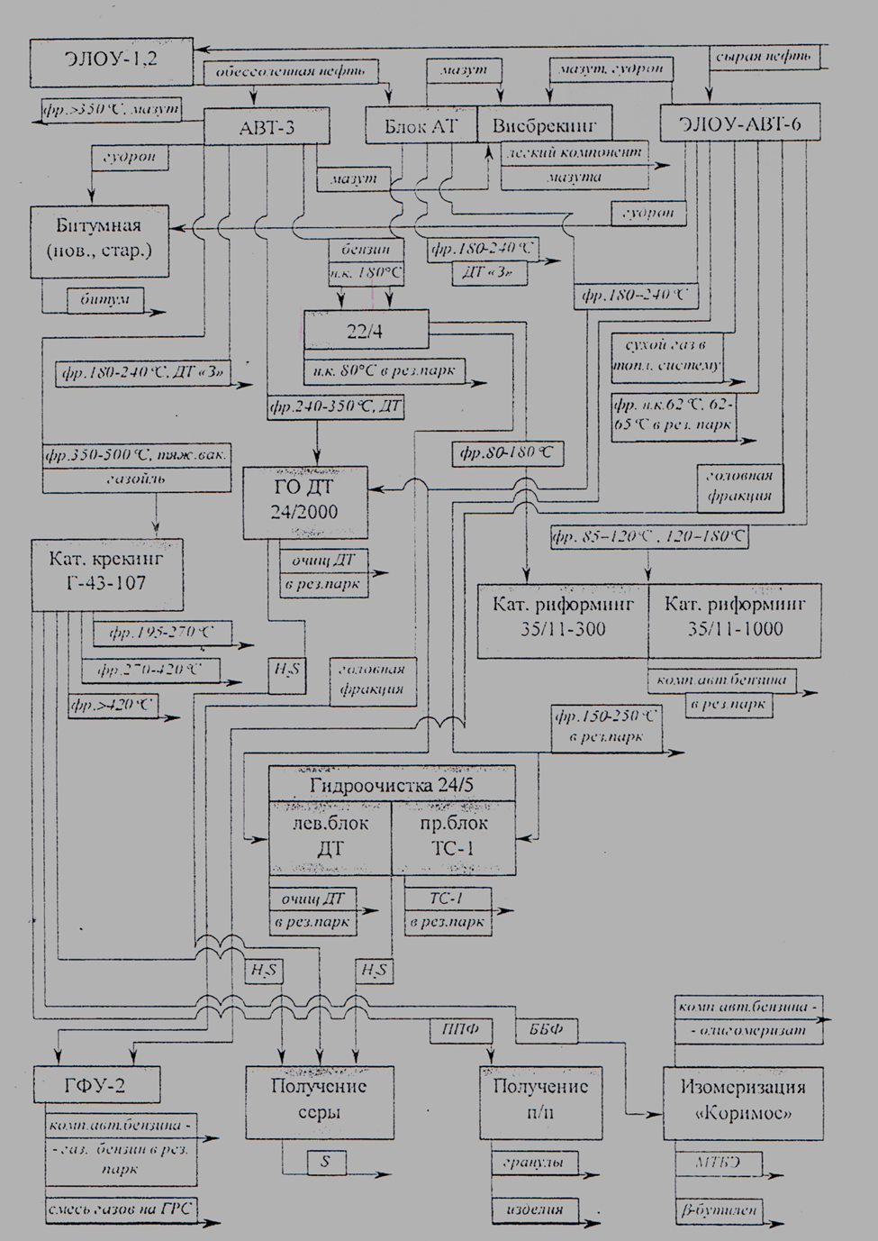
Рис.1 Принципиальная схема НПЗ топливно-нефтехимического профиля

Краткое описание технологической (поточной) схемы завода
Сызранский нефтеперерабатывающий завод введён в эксплуатацию в 1942 году, является предприятием топливно-нефтехимического профиля, специализирующемся на выпуске моторных топлив различного назначения, строительных и дорожных битумов, сжиженного газа.
Завод перерабатывает смесь нефти, которые поступают по двум нефтепроводам. Мощность завода по переработке нефти составляет 8500тыс.т/год.
1. Подготовка нефти, первичная переработка, получение битума. (ЭЛОУ- АВТ-5, ЭЛОУ-АВТ-6).
Сырая нефть проходит блоки подготовки нефти (ЭЛОУ). Подготовка нефти заключается в удалении из сырой нефти хлористых солей кальция, магния, натрия и воды, растворимых в нефти в виде эмульсии. Процесс ведётся за счёт воздействия специальных реагентов (деэмульгаторов) и электрического поля.
Обессоленная и обезвоженная нефть (содержание солей до 5 мг/л) поступает на блоки АТ первичной переработки нефти.
Установки первичной переработки нефти состоят из атмосферных блоков (АТ) в сочетании с вакуумными блоками (ВТ) на установках ЭЛОУ-АВТ-5 и ЭЛОУ-АВТ-6.
В атмосферной части путём ректификации (перегонки) нефти при определённой температуре и давлении отбираются светлые фракции нефтепродуктов: бензин, керосин, дизельное топливо. Остаток нефти после атмосферной перегонки (мазут>350°С) направляется на вакуумные блоки установок ЭЛОУ- АВТ-5 и ЭЛОУ-АВТ-6, где при остаточном давлении 40-60 мм. рт. ст. из мазута отгоняется дополнительное количество вакуумных дистиллятов (350-560°С), которые направляются на установку легкого гидрокрекинга Л-24/8С и далее на процессы каталитического крекинга (установка 43-102).
Остаток вакуумной перегонки – гудрон (фр. 500°С) направляется на производство нефтебитума и на смешение котельного топлива (топочного мазута), а также на установки (ТК-3, ТК-4)висбрекинга для снижения вязкости гудрона (особенно в зимний период).
В основу технологического процесса получения битумов положен метод непрерывного окисления гудрона кислородом воздуха в аппаратах колонного типа при определенной температуре:
для дорожных битумов 250-290°С;
для строительных не выше 320°С.
На установках висбрекинга остаток вакуумной перегонки - гудрон подвергается термическому крекированию при температуре 440-450°С и давлении 22 кгс/см2.
Полученные жидкие нефтепродукты остаток висбрекинга и бензин направляются на смешение котельного топлива.
2. Вторичные процессы ( 35-11/600, 35-11/300, 35/6, 24/6, 24/7, ГФУ, ПГИ-ДИГ-280).
Бензиновые фракции, получаемые с блока атмосферной перегонки установок АВТ-5, АВТ-6, подвергаются стабилизации (удалению легких газообразных углеводородов) и разгонке на отдельные фракции на блоке стабилизации вторичной перегонки, входящем в состав комбинированной установки ЭЛОУ- АВТ-6.
После стабилизации и вторичной перегонки более тяжелая бензиновая фракция с пределами кипения 70-180°С направляется на установки каталитического риформинга Л-35-11/300 и ЛЧ-35-11/600, Л-35/6 где в присутствии платинорениевых катализаторов при высокой температуре (до 520°С) и давлении (15-35 кгс/см2) происходят процессы облагораживания бензина (его ароматизация) для повышения основной характеристики автомобильного бензина – октанового числа с 60 пунктов до 94-97 пунктов и.м..
Полученный после установок каталитического риформинга высокооктановый компонент поступает в парк смешения товарных бензинов. Легкие прямогонные фракции бензина 35- 70°С являются сырьем установки изомеризации. Полученная в процессе изомеризации фракция также поступает в парк смешения бензинов.
Керосиновый дистиллят с атмосферной части установок ЭЛОУ- АВТ-5, ЭЛОУ-АВТ-6 выводится как компонент реактивного топлива ТС-1.
Часть из него подвергается гидрообессериванию на установке гидроочистки 24-6 (п. 2.) для снижения содержания меркаптановой серы. Гидроочищенный компонент смешивается с прямогонным в требуемом соотношении и выпускается как товарное топливо ТС-1 (высшего сорта).
Дизельные фракции (компоненты дизельного топлива) подвергаются следующим процедурам.
Легкий компонент дизельного топлива (фракция 180-240°С) используется для получения товарного зимнего дизельного топлива или как компонент летнего топлива.
Фракция 240-380°С направляется на установки гидроочистки (24-6 и 24-7), где в присутствии водорода на катализаторах происходит разложение сернистых соединений до сероводорода, который потом отделяется от реакционной массы и выделяется из газов в процессе очистки МЭА.
В результате гидроочистки содержание серы в дизельном топливе снижается с 0,8-1,0% до 0,05% (на высокоактивных катализаторах).
Гидроочищенный компонент поступает в товарный цех на компаундирование товарного дизельного топлива.
Смесь газовых компонентов, которые выделяются в процессе стабилизации прямогонных бензинов и бензинов каталитического риформинга (рефлюкс стабилизации) с установок ЭЛОУ-АВТ-6, и 35-11/600 в сжиженном виде направляются на газоразделение – установку газофракционирования ГФУ. На установке ГФУ за счёт ректификации выделяют (пропан+бутан) и остаток (пентан и выше).
Смесь пропана и бутана поступает на компаундирование для получения бытового сжиженного газа (газовый блок); остаток (газовый бензин) на смешение в товарный бензин.
Водород для процесса гидроочистки и легкого гидрокрекинга получают на отдельно стоящем производстве водорода методом паровой конверсии метана.
Гидроочищенная фракция вакуумного газойля поступает на установки каталического крекинга (43/1021бл. и 2 бл.) В результате процесса каталитического крекирования тяжелых углеводородов (расщепление высокомолекулярных компонентов на более мелкие молекулы) из остаточного нефтяного сырья получают дополнительное количество ценных светлых нефтепродуктов и газовых компонентов:
нестабильный бензин с октановым числом 90-91 пунктов по исследовательскому методу поступает на стабилизацию на установку КАС;
легкий газойль – компонент дизельного и печного топлива;
тяжелый газойль – компонент топочного мазута;
жирный газ, содержащий непредельные углеводороды, поступает на установку КАС, где производится его очистка от сернистых соединений и его компрессия, далее на 3 секцию установки ГФУ. На установке ГФУ получают пропилен-пропановую фракцию и бутан-бутиленовую фракцию.
В связи с тем, что завод перерабатывает сернистые нефти (содержание серы до 2,0%) и имеет несколько установок гидрообессеривания, эксплуатируется система извлечения и переработки сероводорода. Процесс извлечения сероводорода из углеводородных газов осуществляется способом аминовой очистки (МЭА) на блоках установок 24/6, 24/7, 24/8, 30/4. Извлеченный сероводород поступает на установки производства серной кислоты методом мокрого катализа. Очищенный углеводородный газ направляется в заводскую топливную сеть.
4. Приготовление и отгрузка товарной продукции.
Компоненты с установок поступают в резервуарный парк станции смешения бензинов и котельных топлив.
Автобензины, дизельные топлива и мазуты готовятся методом последовательной дозировки компонентов в товарных резервуарах парка сырой нефти и готовой продукции или методом одновременного дозирования и смешения компонентов в трубопроводе.
Газовые компоненты (пропан, бутан) поступают на газовый блок, где происходит приготовление бытового сжиженного газа и его отгрузка.
Отгрузка товарных топлив осуществляется в железнодорожных цистернах, по продуктопроводам, через автотерминал (автобензины).
Нефтебитум отгружается непосредственно из битумораздаточников товарного цеха и с битумной установки цеха №1 в автогудронаторы.

Задание
- Изучить принципиальная технологическая схема нефтеперерабатывающего завода топливно-нефтехимического профиля (рис. 1).
- Ознакомиться с кратким описанием технологической (поточной) схемы Сызранского нефтеперерабатывающего завода
- Составить технологическую (поточную) схему Сызранского нефтеперерабатывающего завода.
- На поточной схеме Сызранского нефтеперерабатывающего завода указать технологические потоки.

Необходимые принадлежности
- Простой карандаш, линейка, ластик.

Работа в аудитории
- Выполнить задание 1 (рис. 1).
- Выполнить задание 2.
- Выполнить задание 3.
- Выполнить задание 4.
- На составленной поточной схеме Сызранского НПЗ указать технологические потоки.

Содержание отчёта
- Номер и название работы;
- Цель работы;
- Задание с исходными данными;
- Необходимые принадлежности;
- Выполненные задания;
- Заключение, ответы на контрольные вопросы.

Контрольные вопросы
- Назначение Сызранского НПЗ.
- Сырьё и продукция Сызранского НПЗ.
- Как на предприятии достигается уве Как на предприятии достигается увеличение глубины переработки нефти ?
- Почему вторичных процессов больше, чем первичных ?

Практическая работа №12
Тема: Отбор проб нефти и жидких нефтепродуктов
Цель занятия: ознакомление с правилами отбора проб нефтепродуктов.
Пояснения
Нефть и жидкие нефтепродукты могут двигаться, например, перемещаться по трубопроводу, или находиться в покое в какой-либо емкости. Для этих двух основных случаев применяют соответствующие методы отбора проб. Различают индивидуальную, среднюю и контрольную пробы. Индивидуальная проба характеризует нефть или нефтепродукты в определенное время при движении по трубопроводу или в определенном месте резервуара.
Средняя проба позволяет судить о свойствах и качестве нефти или нефтепродукта, находящегося в одной или нескольких емкостях или протекающего по трубопроводу в течение определенного времени. Средняя проба составляется смешением индивидуальных проб.
Контрольная проба служит для контроля некоторых показателей качества нефти или нефтепродукта и представляет собой часть средней или индивидуальной пробы.
Для характеристики качества нефти и нефтепродуктов и сравнения их показателей с требованиями технических норм наибольшее значение имеет средняя проба.
Отбор и составление средней пробы из горизонтальных резервуаров диаметром более 2500 мм, танков и из вертикальных резервуаров следует проводить по правилам, которые приведены в табл 1.
Таблица 1. Составление средних проб продуктов из резервуара
Уровень, с которого берут пробу
Количество частей, вводимых в среднюю пробу
вертикальный резервуар и танк наливного судна
горизонтальный резервуар диаметром более 2500 мм
Верхний уровень на расстоянии 200 мм ниже поверхности нефтепродукта
Средний уровень – середина высоты взлива
Нижний уровень – ниже 100 мм нижнего обреза приёмно-раздаточной трубы или на 250 мм от дна, если в резервуаре отсутствует сливная труба или она расположена на расстоянии 350 мм от дна
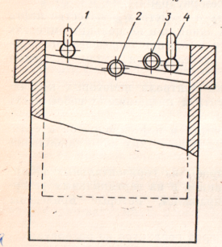

Рис. 1. Пробоотборник:
1, 3, 4 – кольцо, 2 – ось.
Отбор пробы на заданной высоте резервуара осуществляют с помощью пробоотборника, который представляет собой металлический цилиндр высотой 150 мм и объемом 1 л (рис. 1). Утяжеленное дно пробоотборника способствует его погружению даже в очень вязкую жидкость. Пробоотборник имеет крышку овальной формы, которая хорошо пригнана к внутренней поверхности цилиндра и может поворачиваться вокруг оси 2. В крышке имеются кольца 1 и 4 для цепей и кольцо 3 для рулетки. Для отбора пробы пробоотборник держат за цепь, прикрепленную к кольцу 4, и опускают его в нефтепродукт. На определенной глубине по рулетке цепь ослабляют и держат пробоотборник за цепь, прикрепленную к кольцу 1. В этот момент крышка открывается и принимает вертикальное положение, пробоотборник заполняется нефтепродуктом, что легко можно наблюдать по выделению на поверхность нефтепродукта пузырьков воздуха. Затем ослабляют цепь, прикрепленную к кольцу 1, с помощью цепи, прикрепленной к кольцу 4, извлекают пробоотборник из нефтепродукта и выливают его содержимое в сухую чистую посуду.
С каждого уровня, в направлении сверху вниз, в количестве, указанном в табл. 1, точно так же отбирают не ополоснутым пробоотборником остальные индивидуальные пробы, которые сливают все вместе, перемешивают, а затем разливают в две сухие чистые бутылки. Бутылки закупоривают и наклеивают на них этикетки с указанием необходимых данных. Одна проба поступает в лабораторию на анализ, а другая хранится у поставщика в течение 45 дней со дня отгрузки нефтепродукта. Если пробы отбирают для определения плотности нефтепродукта, то необходимо измерить температуру каждой пробы и затем подсчитать среднюю температуру.
Отбор проб из резервуаров, где находятся нефтепродукты под давлением, и из резервуаров с плавающими крышками проводится с помощью специальных пробоотборников.
Пробы бензина, содержащие легколетучие углеводороды, помещают в водяную баню при температуре 0—20°С и после охлаждения перемешивают для составления средней пробы.
Пример отбора и составления средней пробы из вертикального цилиндрического резервуара без сливной трубы, высотою 12 м; высота налива нефтепродуктов 10 м.
Проба с верхнего уровня отбирается на расстоянии (12 — 10) + 0,2 = 2,2 м от верха резервуара.
Проба со среднего уровня отбирается на расстоянии (12 — 10) + 0,5 х 10 = 7 м от верха резервуара.
Проба с нижнего уровня отбирается на расстоянии (12 — 10) +10 - 0,25 = 11,75 м от верха резервуара.
Из пробоотборника пробы выливают в банку, тщательно перемешивают, а затем разливают в бутылки.
Из четырёхосной железнодорожной цистерны и горизонтального резервуара диаметром меньше 2500 мм средняя проба составляется смешением в равных количествах двух проб. Одна из них отбирается на расстоянии 250 мм от дна сосуда, а вторая – на высоте, равной 1/3 диаметра сосуда.
Для составления средней пробы бочки, бидоны, бутылки, банки и тубы отбирают из разных мест складирования, отстоящих друг от друга на равном расстоянии. Каждую отложенную упаковку ставят крышкой вверх и перед вскрытием протирают ее тряпкой. Пробы отбирают трубкой с оттянутым концом, опуская ее до дна тары. После заполнения трубки нефтепродуктом ее свободный конец закрывают пальцем и вынимают трубку из упаковки. Отобранные пробы в равных количествах вносят в один чистый сосуд и перемешивают.
Из напорных трубопроводов и непрерывно действующих технологических установок отбор проб очень часто осуществляется с помощью автоматических пробоотборников, которые отбирают пробу нефти и нефтепродуктов пропорционально их объему, прошедшему через сечение трубопровода.
Автоматические пробоотборники для маловязких продуктов иногда заменяют приспособлением, которое можно легко изготовить в лаборатории (рис. 2). Оно состоит из склянки с резиновой пробкой, через которую проходят две стеклянные трубки. Одна из них, короткая, согнута под прямым углом, а другая, длинная, доходит до дна склянки и соединена с помощью резиновой трубки с устройством, способным собирать нефтепродукт каплями или тонкой струйкой. С помощью резиновой трубки прямой конец стеклянной трубки прибора присоединяют к штуцеру трубопровода.
Количество отбираемой жидкости регулируется винтовым зажимом на резиновой трубке. Иногда средняя проба передаваемого по трубопроводу нефтепродукта составляется из разных объемов отдельных проб. Для этого на прямой части трубопровода монтируется пробоотборный кран, а в нижней части - укрепляется дренажная воронка для стока нефтепродукта. Через равные промежутки времени, обычно через 1 ч или через 2 ч, отбирают пробы (по 100, 200 или 500 мл) и сливают их в закрытый сосуд. Перед каждым взятием пробы кран должен быть чистым, поэтому застоявшийся в кране нефтепродукт следует спустить в дренаж, а через кран пропустить небольшой объем нефтепродукта из трубопровода для промывки.
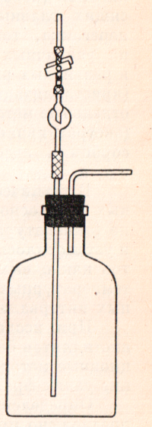

Рис. 2. Приспособление для отбора проб маловязких жидкостей.
Иногда средняя проба передаваемого по трубопроводу нефтепродукта составляется из разных объемов отдельных проб. Для этого на прямой части трубопровода монтируется пробоотборный кран, а в нижней части - укрепляется дренажная воронка для стока нефтепродукта. Через равные промежутки времени, обычно через 1 ч или через 2 ч, отбирают пробы (по 100, 200 или 500 мл) и сливают их в закрытый сосуд. Перед каждым взятием пробы кран должен быть чистым, поэтому застоявшийся в кране нефтепродукт следует спустить в дренаж, а через кран пропустить небольшой объем нефтепродукта из трубопровода для промывки.
Задание
- Изучив правила отбора проб из резервуаров и табл. 1 рассчитайте точку отбора пробы с верхнего, среднего и нижнего уровня вертикального цилиндрического резервуара без сливной трубы и составьте среднюю пробу; высота резервуара 16 м; высота налива нефтепродукта 14 м.
- Рассчитайте точки отбора проб и составьте среднюю пробу при высоте резервуара 20 м и высоте налива нефтепродукта 18 м.

Необходимые принадлежности
- Простой карандаш, линейка, ластик.
- Калькулятор.
Работа в аудитории
- Рассчитайте точку отбора пробы с верхнего, среднего и нижнего уровня вертикальных цилиндрических резервуаров и составьте среднюю пробу, использовав габариты резервуара и высоту налива нефтепродукта в задании 1 и 2.
- Нарисуйте приспособление для отбора проб маловязких жидкостей и опишите принцип его работы.

Содержание отчёта
- Номер и название работы;
- Цель работы;
- Задание с исходными данными;
- Необходимые принадлежности;
- Выполненные расчёты и задания;
- Заключение, ответы на контрольные вопросы.

Контрольные вопросы
- Какие виды проб вы знаете ?
- Как составляется средняя проба ?
- Правила отбора проб с верхнего, среднего и нижнего уровня вертикальных цилиндрических резервуаров ?
- Принцип работы пробоотборника.
- Как производится отбор проб из трубопроводов ?
Литература
Б. В. Белянин, В. Н. Эрих. Технический анализ нефтепродуктов и газа, издательство “Химия”, 1975. – 336 с.

Содержание
1 | Введение | 3
2. | Правила проведения лабораторных и практических работ | 4
3. | Правила поведения и техники безопасности при проведении лабораторных работ | 5
4. | Лабораторная работа №1 Определение относительной плотности ареометром | 9
5. | Лабораторная работа №2 Определение содержание воды в нефти и нефтепродуктах | 13
6. | Лабораторная работа №3 Определение содержания хлористых солей в нефти | 17
7. | Лабораторная работа №4 Определение фракционного состава нефти и нефтепродуктов | 20
8. | Практическая работа №1 Упражнение по расшифровке и зашифровке нефти | 25
9. | Практическая работа №2 Построение ОИ нефти и нефтяных фракций. Определение температуры вывода фракций. | 26
10. | Практическая работа №3 Регулирование теплового режима колонны ректификации | 30
11. | Практическая работа №4Составление технологической схемы установки ЭЛОУ-АВТ. | 31
12. | Практическая работа №5 Составление материального баланса ЭЛОУ-АВТ | 39
13. | Практическая работа №6 Описание технологической схемы гидроочистки дизельного топлива, измерение и регулировка параметров процесса. | 41
14. | Практическая работа № 7 Составление технологической схемы каталитического крекинга по блокам и в целом, определение параметров процесса. | 49
15. | Практическая работа № 8 Каталитический риформинг, измерение и регулирование параметров процесса | 56
16. | Практическая работа № 9 Измерение и регулирование параметров процесса (Установка производства водорода) | 62
17. | Практическая работа № 10 Измерение и регулировка параметров процесса (Установка АГФУ) | 67
18. | Практическая работа №11 Составление принципиальной схемы НПЗ | 75
19. | Практическое занятие №12 Отбор проб нефти и жидких нефтепродуктов | 82

